Національний університет «Полтавська політехніка імені Юрія Кондратюка»
(повне найменування вищого навчального закладу)
Навчально-науковий інститут інформаційних технологій та робототехніки
(повна назва факультету)
Кафедра комп’ютерних та інформаційних технологій і систем
(повна назва кафедри)

Пояснювальна записка
до дипломного проекту (роботи)
магістра
(освітньо-кваліфікаційний рівень)
на тему
Проектування локальної мережі будівельної компанії

Виконав: студент 6 курсу, групи 601-ТН спеціальності
122 Комп’ютерні науки та інформаційні технології
(шифр і назва напряму)
Мірошниченко С. С.

(прізвище та ініціали)
Керівник Пенц В.Ф.

(прізвище та ініціали)
Рецензент

(прізвище та ініціали)

Полтава – 2023 року
МІНІСТЕРСТВО ОСВІТИ І НАУКИ УКРАЇНИ
НАЦІОНАЛЬНИЙ УНІВЕРСИТЕТ «ПОЛТАВСЬКА ПОЛІТЕХНІКА ІМЕНІ ЮРІЯ КОНДРАТЮКА»

НАВЧАЛЬНО-НАУКОВИЙ ІНСТИТУТ ІНФОРМАЦІЙНИХ ТЕХНОЛОГІЙ ТА РОБОТОТЕХНІКИ

КАФЕДРА КОМП’ЮТЕРНИХ ТА ІНФОРМАЦІЙНИХ ТЕХНОЛОГІЙ І СИСТЕМ

КВАЛІФІКАЦІЙНА РОБОТА МАГІСТРА
спеціальність 122 «Комп’ютерні науки»
на тему
«Проектування локальної мережі будівельної компанії»

Студента групи 601-ТН Мірошниченка Станіслава Сергійовича

Керівник роботи кандидат технічних наук, доцент
Пенц В. Ф.

Завідувач кафедри кандидат фізико-математичних наук, Двірна О. А.

Полтава – 2023

РЕФЕРАТ

Кваліфікаційна робота магістра: 81 с., 26 малюнків, 1 додаток, 20 джерел.
Об’єкт дослідження: проектування локальної мережі підприємства.
Мета роботи: проектування корпоративної комп’ютерної мережі передавання даних, розробка додатку для криптографічного захисту інформації будівельної компанії «CREATIVE».
Методи: проектування локальної мережі з обчислення вартості мережі та обчислення вартості апаратного та програмного забезпечення; розробка додатку для захисту інформації розробка макетів користувацького інтерфейсу.
Ключові слова: локальна мережа, криптографічний захист, топологія.

ANNOTATION
Qualification work of master's degree: 81 p., 26 figures, 1 application, 20 sources.
Object of study: designing an enterprise local area network.
The goal of the work: to design a corporate computer network for data transmission, develop an application for cryptographic protection of information of the construction company «CREATIVE».
Methods: design of a local network with calculation of the network cost and calculation of the hardware and software cost; development of an application for information protection; development of user interface layouts.
Keywords: local network, cryptographic protection, topology.

ЗМІСТ

ПЕРЕЛІК УМОВНИХ ПОЗНАЧЕНЬ, СИМВОЛІВ, СКОРОЧЕНЬ І ТЕРМІНІВ 6
ВСТУП 7
РОЗДІЛ 1 АНАЛІТИЧНИЙ ОГЛЯД ЛОКАЛЬНОЇ МЕРЕЖІ 9
1.1 Опис предметної області 9
1.2 Опис існуючих вимог до мережі 13
1.3 Основні етапи розробки локальної мережі 16
РОЗДІЛ 2 ІНФОРМАЦІЯ ПРО КОМПАНІЮ 20
2.1 Сфера діяльності 20
2.2 Структура компанії 21
2.3 План будівлі 25
РОЗДІЛ 3 ПРОЕКТУВАННЯ ЛОКАЛЬНОЇ МЕРЕЖІ КОМПАНІЇ 26
3.1 Вибір топології мережі 26
3.2 Розміщення програмного та апаратного забезпечення 29
3.3 Трасирування роботи корпоративної комп’ютерної мережі 38
РОЗДІЛ 4 ОРГАНІЗАЦІЯ ЗАСОБІВ ЗАХИСТУ ІНФОРМАЦІЇ 41
4.1 Опис засобів захисту 41
4.2 Побудова системи мандатного доступу 52
4.3 Механізми аудиту і протоколювання 55
РОЗДІЛ 5 ЗАСОБИ ЗАХИСТУ ІНФОРМАЦІЇ ВІД ВІРУСІВ 59
5.1 Комп’ютерні віруси 59
5.2 План комплексних заходів із захисту інформації 60
5.3 Антивірусні програми 61
РОЗДІЛ 6 РОЗРОБКА ДОДАТКУ ДЛЯ ШИФРУВАННЯ 66
6.1 Криптографічний захист інформації 66
6.2 Опис вимог до шифрувальника 67
6.3 Представлення роботи додатку 68
ВИСНОВКИ 75
СПИСОК ВИКОРИСТАНИХ ДЖЕРЕЛ 76
ДОДАТОК 78
ВИХІДНИЙ КОД ПРОГРАМИ 78

ПЕРЕЛІК УМОВНИХ ПОЗНАЧЕНЬ, СИМВОЛІВ, СКОРОЧЕНЬ І ТЕРМІНІВ

КПК – кишеньковий персональний комп’ютер
LAN – Local Area Networks
WAN – Wide Area Networks
РІС – розподілена інформаційна система
MAN – Metropolitan Area Networks
ККМ – корпоративні комп’ютерні мережі
FDDI – Fiber Distributed Data Interface
ПК – персональний комп’ютер
ІТ – інформаційні технології
СлЗІ – служба захисту інформації
НСД – несанкціонований доступ
ПЗ – програмне забезпечення

ВСТУП

Комп’ютерні інформаційні технології та телекомунікаційні системи сприяють розвитку багатокомпонентної структури Інтернет-середовища. Ця структура відіграє значну роль у формуванні інформаційної моделі соціальної системи. Вона складається з соціальної, економічної та правової складових, які є вирішальними для функціонування та залучення окремих і групових користувачів до Інтернет-аудиторії. Швидкий розвиток таких технологій відображає прогрес сучасного суспільства. За останні роки в цій галузі відбувся значний стрибок, що проявляється у розвитку та роботі Інтернету. Він еволюціонував від простої системи зберігання та передачі величезних обсягів даних до нового виміру нашого повсякденного життя, що впливає на величезну кількість населення [1].
Щоб під’єднати комп’ютерну мережу, усі учасники мережі повинні бути підключені. Це включає сервери, стаціонарні робочі станції користувачів, ноутбуки, кишенькові комп’ютери (КПК), принтери та мережеві сховища даних. Підключення цих учасників може здійснюватися різними методами, наприклад, за допомогою різних мережевих кабелів, телефонних або супутникових каналів. Проте бездротові рішення, такі як WLAN, Wi-Fi, Wi-MAX, стають все більш популярними. Під час використання кабелів зазвичай потрібні спеціальні роз’єми, закріплені на кінцях кабелю. Один кінець кабелю, вставленого в мережевий адаптер, підключає комп’ютер до мережі. Цей адаптер, встановлений у вигляді спеціальної друкованої плати, можна знайти в комп'ютерах і забезпечує доступ до мережі. Інший кінець кабелю підключається до комунікаційного пристрою, такого як концентратор, міст, комутатор, маршрутизатор або шлюз. Багато сучасних комп’ютерів мають вбудовані мережеві адаптери, вбудовані безпосередньо в материнську плату. Навчити комп’ютери «розмовляти один з одним» є важливим пунктом для успішного з’єднання мереж. Для цього потрібні мережеві операційні системи, які використовують протоколи або мови, аналогічні комп’ютерам для мережевого зв’язку. Після цього життєво важливого кроку ви зможете запускати мережеві програми, які дозволять спілкуватися з користувачами з віддалених місць, будь то по всьому світу чи деінде [2].
Локальні комп’ютерні мережі були темою обговорення, коли персональні комп’ютери стали більш масовими, особливо для малих організацій, корпорацій, офісів. Створення цих мереж стало можливим завдяки прогресу мікропроцесорної техніки та зниженню вартості персональних комп’ютерів. У результаті близько 80% інформації зараз надходить через ці мережі.
Розвиток комп'ютерних мереж залежав від прогресу комп'ютерної техніки та комунікаційних технологій. Але з фінансової точки зору комп’ютерні мережі з’явилися лише тоді, коли завдання, що стоїть перед нами, могло принести більше прибутку, ніж становили витрати на побудову мережі. Серед таких завдань були завдання в галузях дослідження космосу, метеорології, оборони, матеріалознавства, фундаментальної хімії та фізики [3].
Комп’ютерна мережа забезпечує:
- колективну обробку даних користувачами;
- обмін даними між користувачами;
- спільне використання програм;
- спільне використання периферії (принтерів, модемів та ін.).
З’явившись у другій половині 1900-х років, інформаційно-комунікаційні технології внесли значні зміни в існування людства. Ці інновації зрештою заклали основу для появи суспільства, побудованого на інформації, де нові знання та інформація займають першорядне місце [4].
Використання комп’ютерів для створення об’єднаних мереж, які формують єдиний інформаційний простір, має вирішальне значення в наш час.

РОЗДІЛ 1
АНАЛІТИЧНИЙ ОГЛЯД ЛОКАЛЬНОЇ МЕРЕЖІ

  - Опис предметної області

Локальна мережа (LAN), що належить одній компанії та керується нею, служить мережею обміну даними, яка оптимізує робочі процеси через безперервну інформаційну систему. Спільне використання мережевих ресурсів та оптимізація робочого процесу стає можливим завдяки локальній мережі, що робить її важливим інструментом для будь-якої компанії.
Локальні мережі поділяються на чотири види:
- реальні (real network);
- штучні;
- однорангові;
- на основі сервера (server based).
NetWare є прикладом реальних мереж, які потребують постійного моніторингу кількома професіоналами для ефективної роботи.
Об'єднання електронних комп'ютерів через порти стало можливим завдяки штучним мережам, які функціонують подібно до реальних мереж. Проте, на відміну від своїх біологічних аналогів, штучні мережі не потребують спеціального мережевого жорсткого диска чи адаптерів. Прикладом може бути мережа Laplink.
Однорангова мережа є особливою, тому що кожен комп'ютер рівноправний, тобто в мережі не існує ієрархії. Більше того, мережа працює без єдиного спеціального сервера.
У більшості випадків комп’ютер виступає і як клієнт, і як сервер. Інакше кажучи, не існує окремого комп’ютера, який би відповідав за управління всією мережею. З цієї причини користувачі повинні мати відповідний рівень знань, щоб мати можливість працювати як користувач, так і адміністратор на своєму комп’ютері. Усі користувачі самостійно вибирають, які дані на своєму комп’ютері зробити загальнодоступними у мережі. Однорангові мережі називають також робочими групами.
Однорангові мережі вважаються достатньо простими. Через те, що кожен комп’ютер виступає і клієнтом, і сервером, то немає потреби в сильному центральному сервері або інших компонентах, необхідних для більш складних мереж. Вони є дешевшими ніж мережі на основі сервера, але потребують потужніших і дорожчих комп’ютерів.
Порівнюючи ці мережі, можна виявити, що вимоги в одноранговій мережі до продуктивності і рівня захисту для програмного забезпечення переважно нижчі. Для об’єднання електронних обчислювальних машин використовується звичайна кабельна система.
Основною характеристикою мережі є те, що користувачі самі виступають в ролі адміністраторів та забезпечують захист інформації.
Умови за яких однорангова мережа буде придатна для використання:
- якщо кількість користувачів не буде перевищувати десяти;
- в разі коли користувачі розміщені компактно, питання захисту даних не є критичними;
- якщо в найближчому майбутньому не очікується велике розширення фірми.
Ця мережа може виявитися недостатньо продуктивною у тому випадку, якщо до мережі залучено більше 10 користувачів. Тому більшість мереж використовує виділені сервери.
Виділеним називають такий сервер, що тільки надає послуги іншим комп’ютерам у мережі (клієнтам). Для цієї мережі необхідні сильні комп’ютери для швидкої обробки запитів від мережних клієнтів.
В разі необхідності збільшення розмірів мережі потрібно збільшувати й кількість серверів. Для найефективнішої роботи необхідний розподіл завдань на декілька серверів [6].
По територіальній поширеності мережі поділяються на:
- локальні (LAN – Local Area Networks);
- глобальні (WAN - Wide Area Networks).
В локальній мережі комп’ютери розташовані в одній кімнаті (наприклад, комп'ютерний клас, що складається з 8-12 комп'ютерів). Локальна комп’ютерна мережа займає відносно невелику площу.
Глобальна мережа – це мережа, яка охоплює великі території та складається з десятків і сотень тисяч електронних обчислювальних машин. Ці мережі, використовуються для з’єднання різних мереж, щоб користувачі та комп'ютери, могли взаємодіяти з всіма іншими учасниками глобальної мережі, де б вони не знаходилися. Найкращим прикладом глобальної мережі є Інтернет.
За приналежністю комп’ютерні мережі поділяються:
- сімейні;
- домові;
- корпоративні;
- відомчі;
- державні;
- міжнародні.
За швидкостю передачі інформації поділяються:
- низькошвидкісні (до 10 Мбіт/с);
- середньошвидкісні (до 100 Мбіт/с);
- високошвидкісні (більше 100 Мбіт/с).
За типом середовища передачі комп’ютерні мережі поділяються:
- телефонні;
- коаксіальні;
- вита пара;
- по радіоканалам;
- оптоволоконні [7].
Для з’єднання комп'ютерів між собою потрібні:
- мережеві плати для кожного комп’ютера;
- сполучні кабелі;
- мережеве програмне забезпечення.
Програмне забезпечення для локальної мережі засноване на мережевій операційній системі. Основним завданням є використання спільних мережевих ресурсів [8].
Головною особливістю локальної мережі є наявність високошвидкісного каналу зв'язку. Він значно перевищує швидкість передачі даних до периферійних пристроїв.
Швидкість обробки даних у цих мережах залежить переважно від швидкості та потужності комп’ютерів, а не від швидкості передачі даних у каналі зв’язку. Якщо розглядати локальну мережу як один великий комп’ютер, що складається з багатьох окремих комп’ютерів, то цю систему можна назвати розподіленою інформаційною системою (РІС).
Існують наступні ступені використання розподілено інформаційної системи:
- розподіл ресурсів (пам’ять, дисковий простір, принтери). Таке використання розподілено інформаційної системи зараз є найбільш поширеним;
- Розподіл навантаження. Вільні комп’ютери приймають задачі які надходять у систему.
- Розподіл опрацювання даних. Основна мета – спільне використання прикладного програмного забезпечення. Пристрої обробки інформації (комп’ютери) є найдорожчими в локальних мережах. Продуктивність локальних мереж визначається ефективністю застосування прикладного програмного забезпечення.
Глобальні комп’ютерні мережі не обмежені деякою територією і охоплюють всю Землю. Головним фізичним середовищем для передачі даних у глобальних мережах є звичайні телефонні лінії, які характеризуються низькою швидкістю передачі (1 - 3 Кбіт/с) та великим рівнем завад. Швидкість передачі даних в цих мережах не перевищує можливостей ліній зв’язку і є набагато нижчою від швидкості обробки даних в комп’ютері.
Внаслідок швидкого розвитку мережевих технологій та розширенням сфери їх застосування виділяють їх в окрему групу: регіональні та корпоративні комп’ютерні мережі.
Регіональні комп’ютерні мережі (РКМ) (MAN - Metropolitan Area Networks) - це мережі, які використовуються в межах області, району, міста. Ці мережі можуть створюватись і функціонувати на засадах локальних чи глобальних мереж.
Корпоративні комп’ютерні мережі (ККМ) - це об’єднання кількох локальних мереж одної компанії чи підприємства у єдину мережу [9].

  - Опис існуючих вимог до мережі

Основними вимогами до комп’ютерної мережі є: конструктивна надійність, продуктивність, модульність, гнучкість, масштабованість, можливість структуризації мережі, керованість, маршрутизація у мережах з довільною топологією.
Конструктивна надійність — особлива властивість обладнання, яка полягає, наприклад, у відсутності активних компонентів на шасі пристроїв, процесингового модуля. Блок, що вставляється в шасі, може бути продубльований. Для підвищення надійності все обладнання, встановлене для виконання функцій дублювання, у звичайному режимі виконує функції основного модуля. Завдяки цьому знімає з нього половину навантаження, а якщо модуль вийшов з ладу то повністю його замінює.
Продуктивність – це здатність мережі задовольняти потреби користувачів. Таким чином можна виконувати команди з максимальною швидкістю з урахуванням зростання кількості користувачів, збільшення кількості програмних продуктів і розширення структури мережі.
Модульність — це унікальна функція, яка має багато рівнів вкладень. Саме це дозволяє скоротити витрати при переконфігурації обладнання. При цьому кожен блок, підключений до пристрою, є окремим комутатором.
Така мережева характеристика, як гнучкість, розкривається через модульність. Блоки підтримують Ethernet, Fast Ethernet, Token Ring, ATM та інші технології, забезпечуючи можливість маршрутизації пакетів у мережі. Завдяки цьому ви можете оновити стару технологію до сучасної без необхідності заміни комутатора.
Гнучкість структури мережі дозволяє при необхідності об'єднувати мережі з різною топологією не тільки за допомогою модульних пристроїв, а й за допомогою автономних концентраторів. Крім того, без завершення роботи всієї системи можна змінити розташування не тільки окремих робочих станцій з комп'ютерами, а й розташування цілих груп комп'ютерів.
Відмінною особливістю устаткування є можливість розширення. Таким чином, кожен модуль комутатора має власний процесинговий вузол, завдяки чому під час комутації в межах портів одного модуля не використовується шина пристрою, а передача пакетів між модулями можлива паралельно між різними комутаторами. В результаті при встановленні додаткових модулів підвищується загальна продуктивність комутатора.
Весь пристрій припинить роботу, якщо елемент або функціональний вузол відсутній, тому «точка завалення» в мережі не допускається.
Ще однією вимогою є можливість структуризації мережі завдяки локалізації трафіка. Як правило, коли користувачі співпрацюють над спільним завданням, вони в основному запитують доступ до роботи один одного або спільного сервера. Доступ до ресурсів на комп’ютерах інших відділів відбувається рідко. Оптимальною є структура мережі, яка відповідає інформаційним потокам. Бажаним результатом є об’єднання комп’ютерів, які отримують повідомлення, адресовані комп’ютерам однієї групи.
Узгодження протоколів канального рівня є необхідним аспектом комп'ютерних мереж. Ці мережі часто будуються з використанням різних базових технологій, таких як Ethernet, Token Ring або DDI. Ця різноманітність виникає або через об’єднання існуючих мереж, які використовують різні транспортні підсистеми, або під час переходу на нові технології, такі як Fast Ethernet або 100VG-AnyLAN.
Окремі порти, модулі та пристрої потребують моніторингу в будь-якій керованій мережі, тому інтелектуальні компоненти, такі як програмні агенти, повинні бути присутніми. Ці агенти повинні мати можливість збирати дані з різних засобів керування (Novell, NMS, HP OpenView, IBM NetView, Sun Net Manager тощо) і надавати діагностичні звіти. Щоб досягти оптимальних можливостей керування та діагностики, агенти повинні збирати дані на всіх рівнях, від найдрібніших частин до пристрою в цілому.
Маршрутизація — це те, що відбувається, коли кілька мереж співпрацюють для створення спільної транспортної системи.
Термін «internet» або «internetwork» часто використовується в англійській літературі для позначення об’єднаної мережі.
Кілька мереж повинні об’єднуватися за допомогою єдиної транспортної системи, яка формується через взаємодію на рівні мережі, поєднуючи різні принципи передачі інформації, що використовуються між кінцевими вузлами.
Припускаючи наявність маршрутизатора, триває реалізація протоколу мережного рівня. Роль маршрутизаторів полягає в об'єднанні кількох мереж в одну. Маршрутизатор з’єднує принаймні дві мережі та пропонує різні варіанти маршруту для переміщення пакетів між двома кінцевими вузлами. Маршрутизатори та кінцеві вузли відповідають за вибір одного з багатьох доступних маршрутів [10].

  - Основні етапи розробки локальної мережі

Процес проектування мережі складається з декількох кроків, які виконуються поетапно. Важливість окремих етапів в кожному конкретному випадку залежить від роду діяльності організації, яку мережа обслуговує. У деяких випадках одні етапи можуть виявитися менш важливими, ніж інші, але це не означає, що їх можна ігнорувати. У процесі проектування мережі кожному з етапів повинна бути приділена увага. Відмовлятися від реалізації будь якого етапу можна тільки ретельно проаналізувавши їх.
Існують наступні етапи:
- аналіз причин впровадження мережі;
- аналіз місця розташування мережі;
- складання плану конфігурації;
- отримання списків конфігурацій;
- розклад установки;
- організація системного журналу.
Першим кроком у аналізі причин впровадження мережевих технологій є визначення проблеми, яку можна вирішити з їх допомогою. Нижче наведено список проблем, які можна вирішити за допомогою мережі:
- Необхідність центрального зберігання даних. Якщо багатьом користувачам потрібен доступ до одних і тих самих даних, зберігання цих даних у центральному місці може зменшити кількість помилок. Зменшення часу на їх пошук і виправлення є результатом зменшення кількості помилок.
- Необхідність в автоматизації.
- Необхідність високошвидкісного зв'язку між користувачами.
- Забезпечення безпеки даних.
- Необхідність в розподіленні устаткування.
Створення мережі передбачає розробку плану та вибір місця. По суті, архітектурна основа необхідна для виконання плану встановлення мережі, яка охоплює всю структуру. І навпаки, якщо ви створюєте просту локальну мережу, вам знадобиться лише план розташування.
План повинен включати в себе наступну інформацію:
- розташування серверів і робочих станцій з урахуванням розміру робочого місця кожного співробітника в мережі;
- розподіл електричного навантаження в проектованій мережі значною мірою залежить від розташування електричних розеток з урахуванням пристроїв, які вже їх використовують;
- розташування нерухомих об’єктів, для яких необхідно визначити місце розташування (як приклад опорні колони та вбудовані шафи);
- визначення загальної топології мережі, що спирається на знання того, де розташовані всі рухомі об'єкти, включаючи переносні стінки та меблі;
- поточне розташування усього комп'ютерного обладнання (наприклад, персональні комп’ютери, а також периферійні пристрої);
- відповідний режим вентиляції, зумовлений виділенням тепла комп'ютерною технікою, та розташування систем кондиціонування та вентиляційних каналів.
- правильний монтаж кабелів з урахуванням розташування дверей і вікон;
- запобігання спотворень сигналу в мережевих кабелях при встановленні додаткової розетки, забезпечується існуючою системою прокладки електричної мережі;
- іноді виникає необхідність домовитися з іншими суміжними організаціями, установами, підприємствами щодо місця розміщення кабелю.
Включаючи нове або переміщене обладнання, конфігурація базується на плані поверху. Для прокладання кабелю та визначення необхідної довжини кабелю для створення мережі використовується план приміщення.
Щоб забезпечити оптимальний захист кабелю, під час налаштування мережі важливо пам’ятати про місця, де кабель може бути пошкоджений. Приховування кабелю є життєво важливим при проведенні мережі, підкреслюючи важливість вжиття профілактичних заходів.
Щоб захистити кабель від електромагнітного випромінювання, дуже важливо захистити його. Вибираючи кабель, враховуйте не тільки його пропускну здатність і вартість, а й заходи безпеки. Також важливо захистити кабель від випадкового пошкодження.
Вита пара, схожа на звичайну телефонну лінію і використовується в сучасних офісних мережах. Однак, якщо використовується коаксіальний кабель, важливо зазначити, що навіть незначна невідповідність середовища передачі може діяти як «дзеркало», відбиваючи хвилі на частотах близько 10 МГц. Тому при прокладці коаксіального кабелю треба уникати дуже крутих перегинів (на кутах більше за 90 градусів необхідно робити невелику петлю).
Після складання конфігурації треба скласти декілька важливих списків, які будуть заноситися в системний журнал мережі:
- список імен комп'ютерів;
- список каталогів сервера;
- список користувачів сервера;
- список принтерів.
Установка мережі це тривалий процес на який потрібно відводити вдосталь часу. Через це важливо скласти план установки і ознайомити з ним всіх причетних до цього процесу.
З плану можна виділити наступні кроки:
- придбання обладнання;
- вивчення інструкцій, що поставляються з обладнанням;
- підготовка місць для розміщення обладнання;
- створення резервних списів даних;
- налаштування апаратного забезпечення;
- установка програмного забезпечення;
- тестування;
- навчання.
Системний журнал може бути простим і складним в залежності від розмірів і складності мережі.
Він фактично є описом мережі та створюється для надання інформації про мережне апаратне і програмне забезпечення, а також про конфігурації, що використовуються. Для діагностики проблем системний журнал є найбільш цінним інструментом [11].

РОЗДІЛ 2
ІНФОРМАЦІЯ ПРО КОМПАНІЮ

  - Сфера діяльності

Компанія «CREATIVE» – це будівельна компанія, яка займається проектуванням, розробкою схем та проектів; створенням макетів споруд; розробкою ландшафтного дизайну.


Адреса: 36000, м. Полтава, вул. Лісна, 22 Моб. телефон: +380995436897
E-mail: creativecompany@gmail.com
Сайт: creativecompany.ua

СПЕКТР ПОСЛУГ КОМПАНІЇ
- розробка оригінальних схем і проектів, підготовка необхідної документації;
- стилістична концепція будівлі і планування внутрішнього простору;
- створення макета споруди;
- ландшафтний дизайн території навколо будинку;
- дизайнерський проект будівлі.
Девіз нашої компанії:
- КОМФОРТ
- ЕКОНОМІЯ
- ТЕХНОЛОГІЧНІСТЬ
- НАДІЙНІСТЬ

Рисунок 2.1 – Банер компанії

  - Структура компанії

Розробимо структуру компанії «CREATIVE» за допомогою графічної схеми. Для злагодженої роботи всієї компанії визначимо на схемі хто кому підпорядковується. Завдяки такому розподілу компанія буде працювати максимально ефективно, як один механізм.

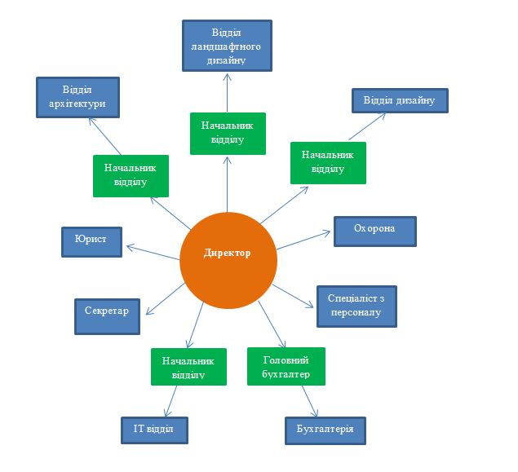
Рисунок 2.2 – Структура компанії

Для чіткого розуміння обов’язків і завдань визначимо посадові обов’язки працівників компанії.
Таблиця 2.1 – Посадові обов’язки працівників
Відділ | Обов’язки
Директор | - На підставі установчого договору та статуту здійснює управління діяльністю підприємства (фірми);  - контролює виконання договірних зобов'язань, перевіряє якість роботи та продукції підприємства;  - спрямовує діяльність на розвиток і вдосконалення, а також організовує та сприяє ефективній взаємодії всіх структурних підрозділів;  - забезпечує вивчення галузевого ринку;  - несе повну відповідальність за діяльність фірми.
Секретар | - Реєстрація кореспонденції;  - розгляд і підготовка вхідної кореспонденції для доповіді керівництву;  - прийом відвідувачів;  - оформлення (в тому числі друкування) і розсилка розподільних документів, листів, телеграм, телефонограм, факсів.
Спеціаліст з персоналу | - Проводить набір персоналу;  - оформлює документи на прийом — звільнення працівників, веде особові справи, трудові книжки;  - готує проекти наказів про відрядження, відпустки та інше;

Продовження таблиці 2.1
Відділ | Обов’язки
Бухгалтерія | - Веде бухгалтерський облік;  - готує звіти, що передбачають збір та аналіз фінансової інформації;  - забезпечує складання фінансової звітності підприємства з використанням даних бухгалтерського обліку;  - займається оптимізацією використання матеріальних, трудових і фінансових ресурсів шляхом раціонального та ефективного контролю за касовими операціями.
Юрист | - Займається підготовкою та складанням договорів, контрактів;  - приймає участь у підготовці юридичних висновків;  - консультує з різних правових аспектів;  - бере участь у переговорах з клієнтом та юристами;  - представляє компанію у судах.
ІТ-відділ | - Займаються підготовкою та збереженням резервних копій даних, їх періодичною перевіркою та видаленням;  - проводять встановлення, оновлення та налаштування операційної системи, програмного забезпечення;  - забезпечують інформаційну безпеку в компанії;  - ліквідовують проблеми в комп'ютерній системі.

Продовження таблиці 2.1
Відділ | Обов’язки
Дизайнери | - Проводять аналіз потреб клієнта;  - розробляють ідеї та концепції, підготовлює ескізи, макети для демонстрації;  - узгоджують з клієнтом проміжні результати роботи, при необхідності змінюють концепції з урахуванням його побажань;  - втілюють проект в життя.
Архітектори | - займаються проектуванням будівель;  - проводять авторський контроль за веденням будівельних та оздоблювальних робіт;  - займаються підбором будівельних та оздоблювальних матеріалів.
Ландшафтні дизайнери | - оформлення ландшафту;  - вивчення особливостей ландшафту (рельєф, будова ґрунту, наявність комунікацій);  - замовлення необхідних матеріалів, рослин, декору;  - розробка дизайн-проекту та підготовка кошторису.
Охорона | - Охорона об'єктів і матеріальних цінностей;  - здійснює перевірку документів у осіб, що проходять на об'єкт;  - здійснює контроль за переміщенням матеріальних цінностей;  - здійснює контроль за роботою встановлених на підприємстві приладів охоронної й охоронно-пожежної сигналізації.

  - План будівлі

Наступним кроком після ознайомлення з вимогами проектування локальної мережі буде розробка плану будівлі з дотриманням будівельних норм. За допомогою безкоштовної програми – «Sweet Home 3D» спроектуємо план будівельної компанії «CREATIVE» (Рисунок 3).

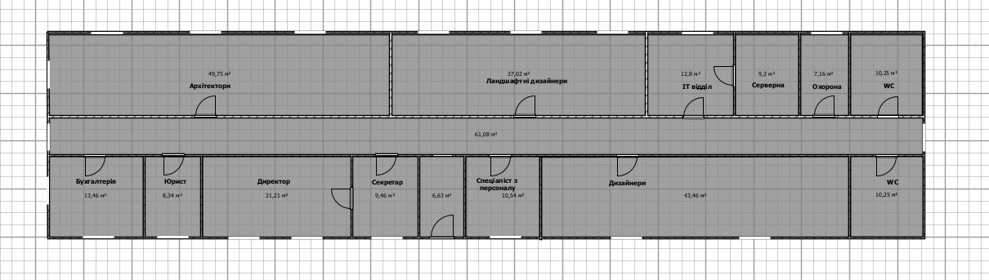
8.5
36.5
Рисунок 2.3 – План будівлі компанії.

На рисунку 2.3 зображено план приміщення компанії. Кожна кімната має свій підпис та обраховану площу з дотриманням вимог до організації робочого місця та інших санітарно-гігієнічних вимог для кожного працівника. Також була спроектована спеціальна кімната для розміщення сервера.

РОЗДІЛ 3
ПРОЕКТУВАННЯ ЛОКАЛЬНОЇ МЕРЕЖІ КОМПАНІЇ

  - Вибір топології мережі

Топологія мережі – це фізичне розташування комп’ютерів, кабелів та інших компонентів мережі. Поняття топології відноситься, насамперед, до локальних мереж, у яких структуру зв’язків можна легко простежити. У глобальних мережах структура зв’язків прихована від користувачів бо кожний сеанс зв’язку може виконуватися по своєму власному шляху.
Топологія визначає вимоги до устаткування, тип використовуваного кабелю, можливі й найбільш зручні методи керування обміном, надійність роботи, можливості розширення мережі.
Якість роботи мережі характеризують такі властивості: продуктивність, надійність, сумісність, керованість, захищеність, розширюваність і масштабованість.
До основних характеристик продуктивності мережі відносяться:
- час реакції - характеристика, яка визначається як час між виникненням запиту до якого-небудь мережевого сервісу і отриманням відповіді на нього;
- пропускна здатність - характеристика, яка відображає об'єм даних, переданих мережею в одиницю часу;
- затримка передачі - інтервал між моментом надходження пакету на вхід якого-небудь мережевого пристрою і моментом його появи на виході цього пристрою [12].
Оцінка надійності мереж передбачає використання різних характеристик, таких як:
- коефіцієнт готовності, який представляє кількість часу, витраченого на роботу, і як довго система може використовуватися;
- безпеку, тобто здатність системи захистити дані під час порушення безпеки;
- відмовостійкість - здатність системи працювати під час несправності деяких її складових.
Розширюваність означає можливість порівняно легкого додавання окремих елементів мережі (користувачів, комп'ютерів, додатків, сервісів), нарощування довжини сегментів мережі і заміни існуючої апаратури більш потужною.
Здатність мережі підтримувати продуктивність, незважаючи на додавання вузлів і збільшення довжини з’єднань, відома як масштабованість. Ця властивість дозволяє істотно розширювати мережу без обмеження її можливостей.
Властивість мережі приховувати від користувача деталі внутрішньої структури для спрощення його роботи називається прозорістю.
Під час роботи мережі контроль мережі дозволяє централізовано керувати елементами мережі, вирішувати проблеми, аналізувати продуктивність і планувати розвиток.
Можливість інтегрувати різноманітне програмне та апаратне забезпечення - це те, що визначає сумісність у мережі.
Тип встановлюваної топології впливає на характеристики мережі. Зокрема, вибір тієї чи іншої топології впливає:
- на склад необхідного мережевого обладнання;
- на можливості мережевого обладнання;
- на можливості розширення мережі;
- на спосіб керування мережею.
Розрізняють декілька основних типів мережевих топологій: шина, зірка, кільце.
Шинна топологія – всі комп’ютери приєднуються до головного кабелю за допомогою мережевих адаптерів. Магістральний кабель забезпечує рівномірний доступ до всіх пристроїв, але зі збільшенням кількості комп’ютерів, швидкість мережі зменшується. Незважаючи на просту встановлення та легке підключення до нової робочої станції, у разі пошкодження магістрального кабелю вся мережа відключається. Прикладом такої мережі є локальні мережі побудовані на товстих чи тонких коаксіальних кабелях, які служать магістральним кабелем, до якого підключаються усі ПК [13].
Зіркоподібна топологія – усі комп’ютери під’єднується за допомогою сегментів кабелю до центрального елементу (хабу, світчеру) . З точки зору надійності цей тип топології є найкращим. Вся мережа виходить з ладу тільки в тому випадку, якщо виходить з ладу центральна частина. Прикладом цього типу мережі є сучасна локальна мережа, яка використовує хаб як центральний компонент із використанням сегментованих кабелів з витою парою.
Кільцеподібна топологія – це послідовна передача, що з’єднує комп’ютери один за одним в кільце за допомогою пари кабелів. Інформація передається послідовно між адаптерами робочих станцій. Однак якщо хоча б один комп’ютер вийде з ладу, вся мережа перестане працювати, що робить цей тип мережі не найнадійнішим (хоча існують мережі в яких цей недолік усунено). Це є основним недоліком цієї мережі [13].
Ми обираємо топологію зірка - це топологія мережі з явно виділеним центральним елементом, до якого під’єднується решта абонентів. Головними перевагами є:
- всі точки підключення зібрані в одному місці це дозволяє легко контролювати роботу мережі, локалізувати несправності мережі шляхом простого відключення від центра тих або інших абонентів;
- ніякі конфлікти в мережі з топологією «зірка» у принципі неможливі, тому що керування повністю централізоване, конфліктувати нема чому;
- вихід з ладу периферійного комп’ютера ніяк не відбивається на функціонуванні частини мережі, що залишилася;
Загальним недоліком для всіх топологій типу «зірка», є значно більша, ніж при інших топологіях, витрата кабелю.

  - Розміщення програмного та апаратного забезпечення

Для початку визначимо всю необхідну кількість та вид апаратного забезпечення (результат наведений у табл. 2).

Таблиця 3.1 – Кількість та види техніки для кожного відділу
Відділ | Техніка | Кількість
Директор | Комп’ютер | 1
Секретар | Комп’ютер  Принтер | 1  1
Спеціаліст з персоналу | Комп’ютер | 1
Бухгалтерія | Комп’ютер  Принтер | 2  1
Продовження таблиці 3.1
Відділ | Техніка | Кількість
Юрист | Комп’ютер | 1
ІТ-відділ | Комп’ютер | 2
Дизайнери | Комп’ютер  Принтер | 7  2
Архітектори | Комп’ютер  Принтер | 8  2
Ландшафтні дизайнери | Комп’ютер  Принтер | 6  2
Охорона | Комп’ютер | 1

Наступним кроком потрібно визначитися з розміщенням апаратного забезпечення. Приміщення, в яких планується установка та подальша робота з комп'ютером, повинні відповідати проектній документації будинку, погодженій з уповноваженими державними органами. Крім того, роботодавець повинен враховувати чинні санітарні нормативи освітлення, вимоги до параметрів мікроклімату (температура, відносна вологість), ступеня і сили вібрації, звукового шуму і вогнестійкості приміщення, а також характеристики електромагнітного, ультрафіолетового та інфрачервоного полів.
Розмір одного робочого місця має становити не менше 6 квадратних метрів. При необхідності, суміжні робочі місця співробітників, що працюють з комп’ютером, слід розділити перегородками висотою до 2 метрів. При визначенні достатнього розміру приміщення і робочого місця на одну особу необхідно додатково враховувати шафи, сейфи, тумби або інші предмети меблів чи обладнання, які знаходяться в кімнаті.
Приміщення, призначені для роботи з ПК, повинні мати природне освітлення. Орієнтація вікон повинна бути на північ або північний схід, вікна повинні мати жалюзі, які можна регулювати, або штори.
Стіни, стеля і підлога та обладнання кабінетів комп'ютерної техніки повинні мати покриття із матеріалів з матовою фактурою з коефіцієнтом відбиття: стін - 40-50 %, стелі - 70-80 %, підлоги - 20-30 %, предметів обладнання - 40-60 % (робочого столу - 40-50 %, корпуса дисплею та клавіатури - 30-50 %, шаф та стелажів - 40-60 %).
Поверхня підлоги повинна мати антистатичне покриття та бути зручною для вологого прибирання [14].
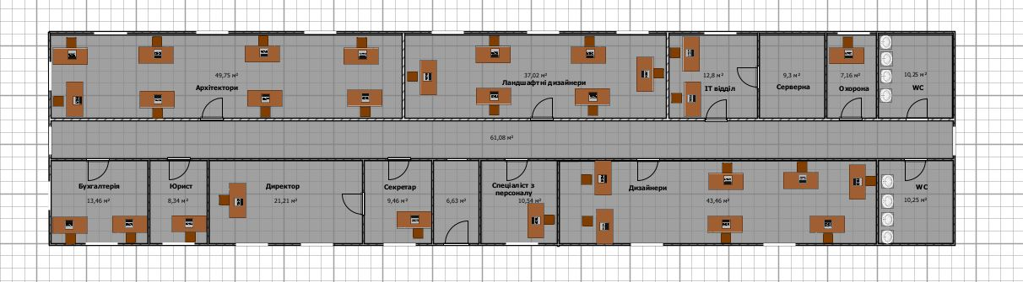
8.5
36.5
Рисунок 3.1 – Розміщення апаратного забезпечення

За допомогою програми Interior Design 3D створимо 3D дизайн проєкту та наповнимо його меблями.
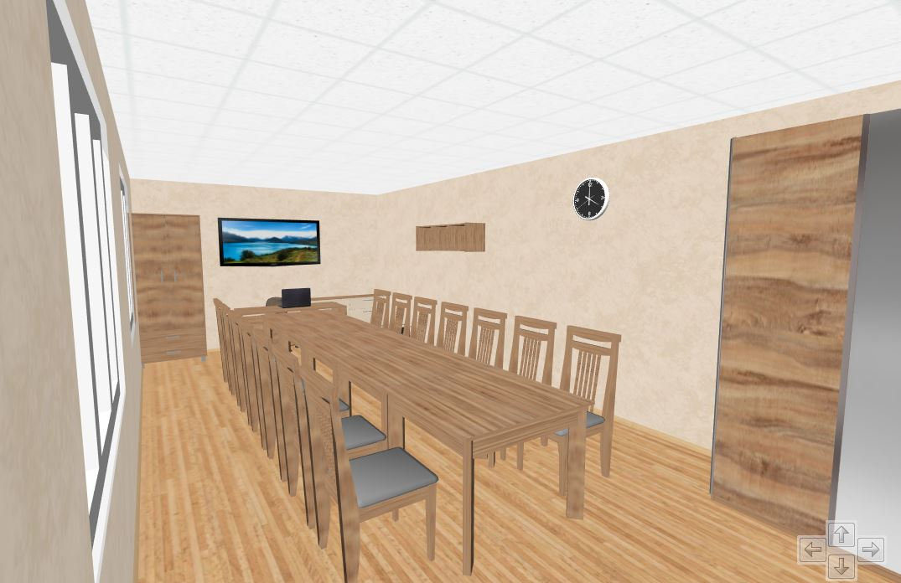

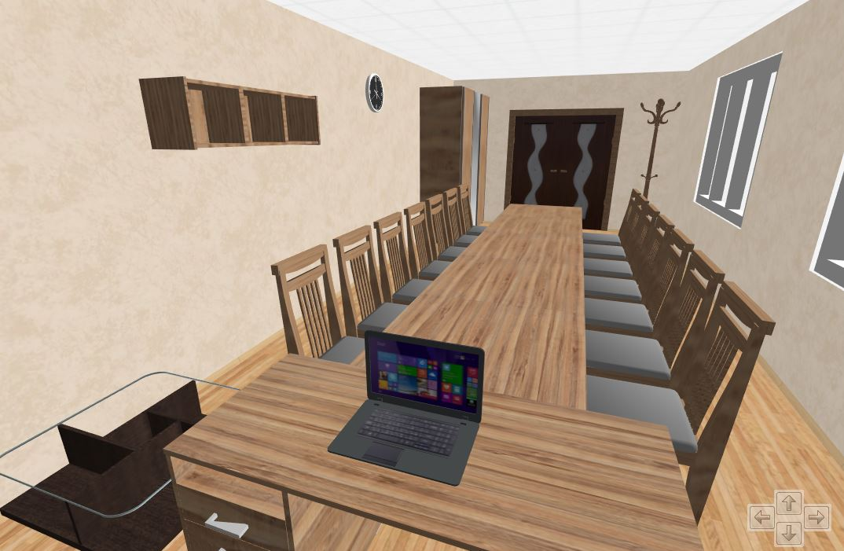
Рисунок 3.2 - 3.3 – Приклад розміщення апаратного забезпечення в кімнаті директора
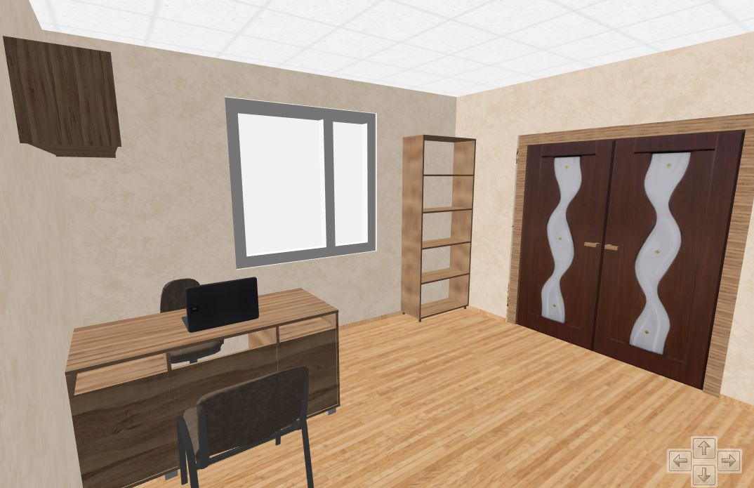
Рисунок 3.4 – Приклад розміщення апаратного забезпечення в кімнаті секретаря

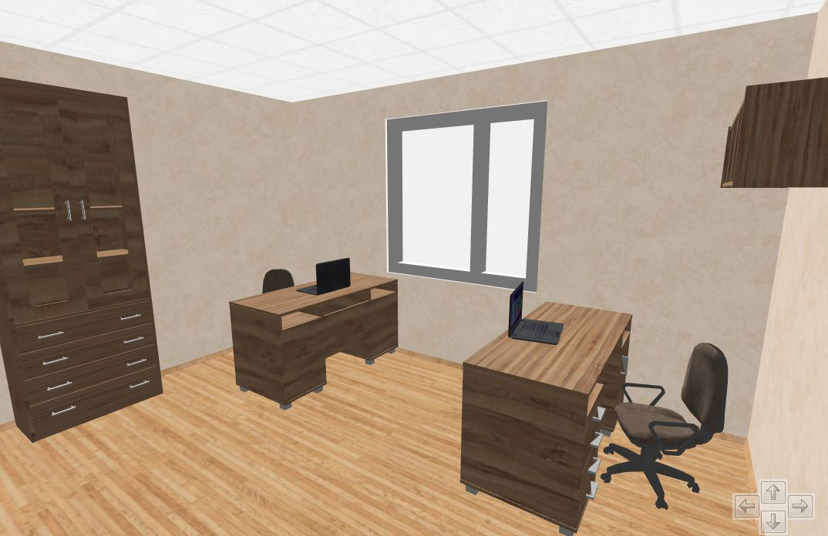
Рисунок 3.5 – Приклад розміщення апаратного забезпечення в кімнаті бухгалтерів
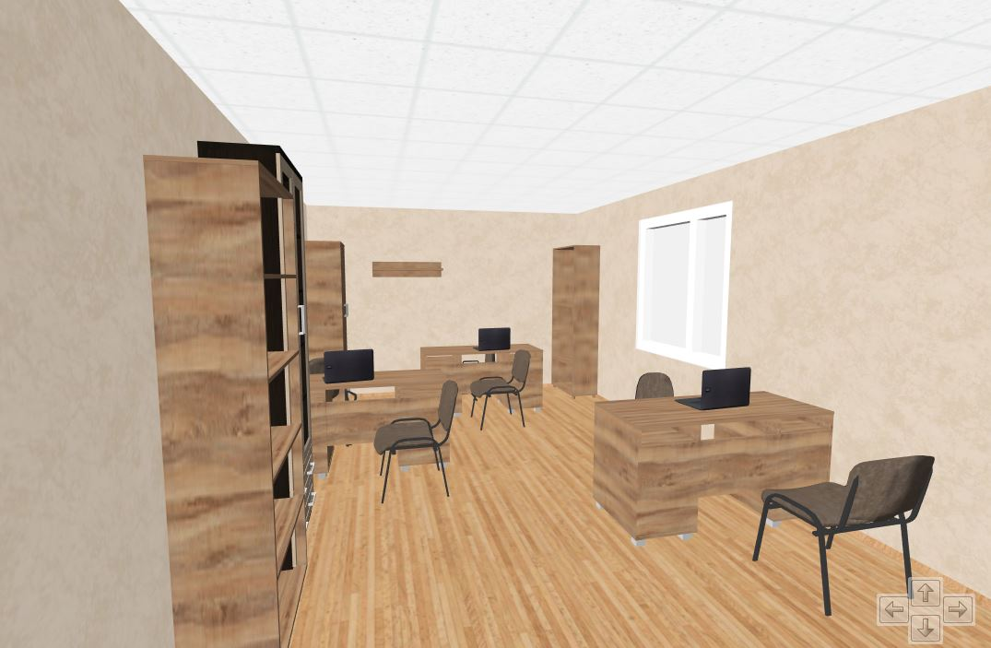

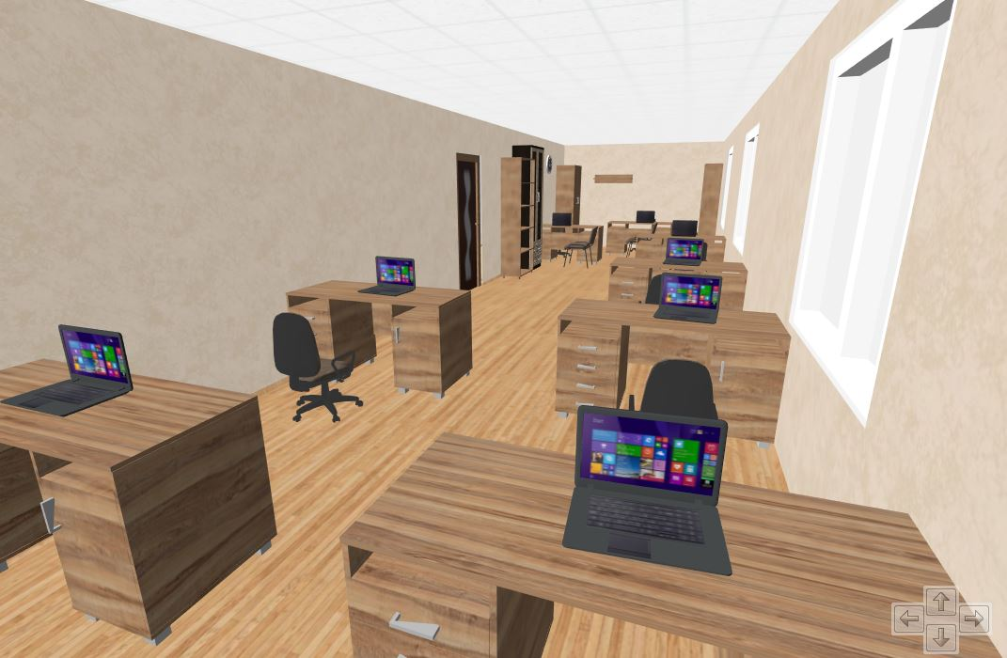
Рисунок 3.6 - 3.7 – Приклад розміщення апаратного забезпечення в кімнаті архітекторів
Визначимо характеристики апаратного забезпечення для компанії.
Таблиця 3.2 – Характеристики апаратного забезпечення
Найменування | Характеристики
Системний блок Impression Game I1067 | Процесор: Восьмиядерний Intel Core i7-9700F;  Обсяг оперативної пам'яті: 32 ГБ;  Відеокарта: Nvidia GeForce GTX 1050Ti;  Чипсет материнської плати: Intel H310;  Частота центрального процесора: 3,0 (4,7) ГГц;  Тип оперативної пам’яті: DDR4;  Частота оперативної памяті: 2666 МГц;  Тип накопичувача: HDD+SSD;  Об’єм накопичувача: 2 ТБ+240 ГБ;  Блок живлення: 500 Вт.
Системний блок Qbox A2499+клавіатура+миша | Процесор: Чотириядерний AMD Ryzen 3 1200;  Обсяг оперативної пам'яті: 8 ГБ;  Відеокарта: Intel GeForce GT 730;  Чипсет материнської плати: MD A320;  Частота центрального процесора:  3,1 (3,4) ГГц;  Тип оперативної пам’яті: DDR4;  Частота оперативної памяті: 2666 МГц;  Тип накопичувача: HDD;  Об’єм накопичувача: 1 ТБ;  Блок живлення: 400 Вт.

Продовження таблиці 3.2
Найменування | Характеристики
Монітор Asus VP249HR | Діагональ дисплея: 23,8 '';  Максимальна роздільна здатність дисплея: Full HD (1920 x 1080);  Тип матриці: IPS;  Яскравість дисплея: 250 кд/м²;  Вбудовані колонки: Є;  Максимальна кількість кольорів: 16.7
Принтер | Технологія друку: Лазерний друк (кольоровий);  Максимальна роздільна здатність друку: 600 x 600 dpi;  Тип пристрою: МФУ;  Кількість кольорів: 4;  Ethernet, Wi-Fi
Принтер | Технологія друку: Лазерний друк (чорно-білий);  Максимальна роздільна здатність друку: 600 x 600 dpi;  Кількість кольорів: 1;  Wi-Fi: 802.11b/g/n.
Сервер HPE MicroServer Gen10 X3418 Perf | Чотириядерний AMD Opteron X3418 (1.8 - 3.2 ГГц);  DDR4 UDIMM.
Жорсткий диск для сервера | Виробник: TOSHIBA;  Модель: 10TB;  Інтерфейс: SATAIII.

Визначимо вартість апаратного забезпечення.

Таблиця 3.3 – Вартість апаратного забезпечення
Найменування | Кількість | Вартість за 1 од., грн | Вартість всього, грн
Системний блок | 21 | 29 875 | 627375
Системний блок | 9 | 10500 | 94500
Монітор | 30 | 3500 | 105000
Принтер | 4 | 8420 | 33680
Принтер | 4 | 3300 | 13200
Сервер | 1 | 17500 | 17500
Жорсткий диск для сервера | 1 | 8353 | 8353
Всього |  |  | 899608

Оберемо програмне забезпечення для компанії.
Таблиця 3.4 – Вартість програмного забезпечення
Найменування | Кількість | Вартість за 1 од., грн | Вартість всього, грн
Windows 10 Pro | 1 | 7225 | 7225
Microsoft Office 2016 | 30 | 7009 | 210270
Microsoft Windows Server Standard | 1 | 24300 | 24300
PRO100 4.х | 8 | 16892 | 135136
1С Бухгалтерія для України | 2 | 6690 | 13380
Archicad 26 | 8 | 31 500 | 252000
Homestyler Basic | 13 | free | free
Всього |  |  | 642311

  - Трасирування роботи корпоративної комп’ютерної мережі

Виконаємо перевірку комп’ютерної мережі у програмі NetCracker. NetCracker – це система яка представляє собою CASE – ресурси автоматизованого проектування, моделювання та аналізу комп'ютерних мереж. Програмне забезпечення NetCracker дозволяє користувачам збирати відповідні дані про вже запущену мережу, розробляти проект для зазначеної мережі та проводити обов’язкові експерименти. Ці експерименти інформують про обмеження, можливості для розширення, модифікації топології та обладнання, необхідні для вдосконалення та зростання мережі. Використовуючи NetCracker, користувач має можливість створювати будь які комп’ютерні мережі різногоо масштабу та призначення, від невеликих локальних до великих міждержавних глобальних мереж із супутниковим зв’язком. Програмне забезпечення NetCracker може похвалитися великою базою даних мережевих пристроїв від провідних виробників.
- Розташовуємо комп'ютери та сервери згідно з планом.
- У кабінетах архітекторів, дизайнерів та ландшафтних дизайнерів розташовуємо комутатори.
- Встановлюємо на всі ПК мережеві карти – Fast Ethernet adapters.
- Ставимо драйвери на сервер: File Server, SQL Server, FTP Server та HTTP Server.
- Налаштовуємо трафік між комп’ютером та сервером: File, FTP, HTTP та SQL.
- Запускаємо роботу локальної мережі, перевіряємо правильність роботи. (Рисунок 11).
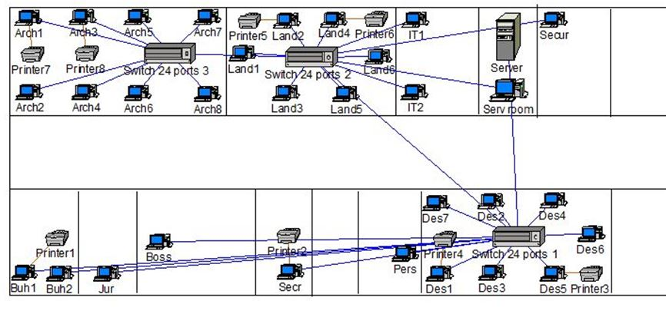
Рисунок 3.8 – Схема локальної мережі
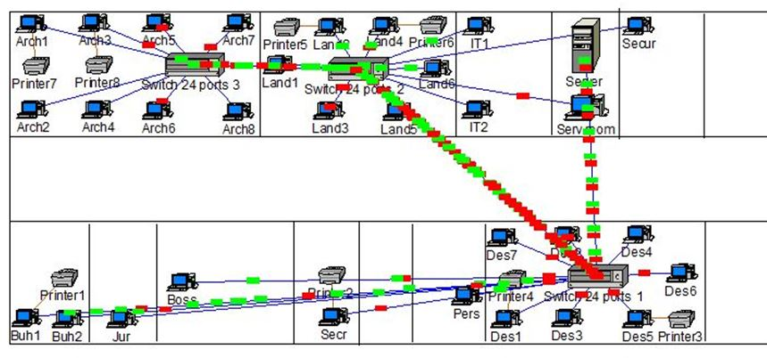
Рисунок 3.9 – Запуск роботи локальної мережі
З’єднання вузлів є основною функцією комутатора локальної мережі, який з’єднує кілька сегментів мережі. Одним із таких пристроїв є комутатор Allied Telesis AT-FS724-50
Вита пара — вид мережевого кабелю, з однією або декількома парами ізольованих провідників, скручених між собою (з невеликою кількістю витків на одиницю довжини) для зменшення взаємних наведень при передачі сигналу і покритих пластиковою оболонкою.
Телекомунікаційне обладнання підключається за допомогою RJ-45, стандартизованого фізичного інтерфейсу.

Таблиця 3.5 – Вартість мережевого обладнання
Найменування | Кількість | Вартість за 1 од., грн | Вартість всього, грн
Комутатор локальної мережі | 3 | 4 434 | 13302
Кабель | 250 м | 10 | 2500
Конектор, роз'єм RJ-45 | 150 | 2 | 300
Всього |  |  | 16102

Визначимо повну вартість локальної мережі компанії «CREATIVE».
Таблиця 3.6 – Вартість локальної мережі
Складова | Вартість, грн
Програмне забезпечення | 642311
Мережеве обладнання | 16102
Апаратне забезпечення | 899608
Всього | 1558021

Отже, для будівельної компанії було розроблено проект локальної комп’ютерної мережі топології зірка. Згідно плану будівлі було розміщено 30 комп'ютерів, 8 принтерів та 1 сервер. Для побудови мережі було придбано 3 комутатора, 250 метрів кабелю вита пара, 150 конекторів роз'єму RJ-45. На всі комп'ютери встановлено операційну систему Windows 10 Pro, а також Microsoft Windows Server Standard на сервер. Придбано 30 пакетів Microsoft Office 2016, 2 пакета 1С Бухгалтерія для України, 8 пакетів PRO100 4.х, 8 пакетів Archicad 26 та 13 пакетів Homestyler Basic.
Загальна вартість мережі 1558021 гривень (приблизно 56600 дол.США).
Проектно-кошторисні роботи – 10% від вартості мережі. Тобто –155802 гривні (приблизно 5660 дол.США).

РОЗДІЛ 4
ОРГАНІЗАЦІЯ ЗАСОБІВ ЗАХИСТУ ІНФОРМАЦІЇ

  - Опис засобів захисту

Інформаційна безпека є актуальною проблемою для сучасних приватних підприємств. Це пов’язано зі зростаючою тенденцією до інформатизації бізнесу та стрімким зростанням цінності інформації. Одночасно спостерігається зростання активності інформаційно-аналітичних структур та зловмисників. Це призвело до використання інформації з обмеженим доступом конкуруючими корпораціями, хакерами та терористами, що завдає серйозних збитків для компанії, яка володіє цією інформацією. Залежно від можливих порушень у роботі системи та загроз несанкціонованого доступу до інформації численні види захисту можна об'єднати у такі групи: моральноетичні, правові, адміністративні (організаційні), технічні (фізичні), програмні. Однак такий поділ є досить умовним, оскільки сучасні технології розвиваються в напрямку сполучення програмних та апаратних засобів захисту.
Морально-етичні засоби. Поширення комп’ютерів і мереж спричинило низку етичних і моральних стандартів. Ці норми виникли завдяки традиційному розвитку та еволюції сучасних технологій. Вони здебільшого не є обов'язковими чи законодавчо затвердженими, але недотримання їх часто призводить до падіння авторитету та престиж. Це стосується окремих осіб, груп, організацій та навіть країн.
Правові засоби захисту — чинні закони, укази та інші нормативні акти, які регламентують правила користування інформацією і відповідальність за їх порушення, захищають авторські права програмістів та регулюють інші питання використання IT.
Захист інформації за допомогою адміністративних засобів включає низку правил, які впроваджуються для максимального ускладнення або запобігання порушенням безпеки. Вони регламентують процеси функціонування 1C, використання ресурсів та діяльність співробітників, визначають спосіб взаємодії користувачів із системою. Заходи охоплюють: Вони охоплюють:
- заходи, які враховуються під час проектування, будівництва об’єктів безпеки (врахування впливу стихії, протипожежна безпека, охорона об’єкта, система пропускного режиму, тощо);
- заходи, що здійснюються під час проектування, розробки, ремонту й модифікації обладнання та програмного забезпечення (сертифікація всіх використовуваних технічних і програмних засобів; безпечна авторизація, розгляд і затвердження всіх змін);
- заходи, що здійснюються під час добору та підготовки персоналу (перевірка нових співробітників, ознайомлення їх із порядком роботи з конфіденційною інформацією і ступенем відповідальності за його недотримання; створення таких умов, за яких персоналу було б невигідно або неможливо припускатися зловживань);
- заходи щодо розробки правил зберігання інформації, методи її захисту (організація обліку, зберігання, використання і знищення документа і носіїв з конфіденційною інформацією; ознайомлення співробітників з правилами поводження з конфіденційною інформацією та ступенем відповідальності за невиконання; розмежування доступу до інформації за допомогою паролів, профілів повноважень і та інше; розробка адміністративних норм та системи покарань за їх порушення тощо).
Адміністративні засоби відіграють незамінну роль у захисті інформації. Вони доповнюють правові норми та заповнюють прогалини, де організації можуть потребувати додаткового захисту. Як правило, ці засоби використовують додаткові заходи безпеки, такі як технічні та програмні засоби. А завдяки поєднанню вони забезпечують надійний захист. Водночас надлишок адміністративних правил занадто обтяжує працівників і зменшує надійність захисту (інструкції просто не виконуються).
Засоби фізичного (технічного) захисту інформації — це різні види механічних, електронно-механічних пристроїв, а також конструкції і матеріали, призначені для запобігання несанкціонованому доступу та розкраданню інформації, запобігання втратам інформації через компоненти 1С, природні збої, стихійні лиха, саботажі, диверсії. До цієї групи належать:
- засоби захисту кабельної системи;
- засоби захисту системи електроживлення;
- засоби архівації та дублювання інформації;
Реєстрація подій 1С, аутентифікація програмного забезпечення та розділення доступу зазвичай поєднуються із заходами технічного захисту. Засоби безпеки програмного забезпечення здійснюють шифрування, захист від вірусів і доступ до ресурсів на основі авторизації [15].
Загроза інформаційної безпеки — сукупність умов і факторів, що створюють небезпеку порушення інформаційної безпеки.
Під загрозою (в загальному) розуміється потенційно можлива подія, дія (вплив), процес або явище, які можуть завдати шкоди чиїмось інтересам [16].
Під загрозою інтересів суб'єктів інформаційних відносин розуміють потенційно можливу подію, процес або явище, яке з допомогою впливу на інформацію або інші компоненти інформаційної системи, може прямо або опосередковано призвести до нанесення шкоди інтересам даних того чи інших суб'єктів. Загрози інформаційної безпеки класифікуються за різними ознаками:
- За аспектом інформаційної безпеки загрози поділяються:
- Загрози конфіденційності (незаконний доступ до інформації). Загроза порушення конфіденційності відбувається різними способами і полягає в тому, що інформація потрапляє до того, хто не володіє повноваженнями доступу до неї. У зв’язку з порушенням конфіденційності є ймовірність того, що хтось без авторизації отримає доступ до інформації з обмеженим доступом, яка зберігається в комп’ютерних системах або передається між ними. Термін «витік» часто використовується для опису загрози конфіденційності, яка стосується незаконного доступу до інформації. Це може призвести до серйозних наслідків. Зазвичай такі загрози виникають внаслідок «людського фактора» (наприклад, випадкове делегування тому або іншому користувачеві привілеїв іншого користувача), збоїв роботи програмного та апаратного забезпечення. До інформації обмеженого доступу належить державна таємниця (комерційна таємниця, персональні дані, професійні види таємниці: лікарська, адвокатська, банківська, службова, нотаріальна таємниця страхування, слідства й судочинства, листування, телефонних переговорів, поштових відправлень, телеграфних або інших повідомлень (таємниця), відомості про сутність винаходу, корисної моделі або промислового зразка до офіційної публікації (ноу-хау) та ін).
- Загрози цілісності (неправомірна зміна даних). Загрози порушення цілісності — це загрози, пов'язані з імовірністю модифікації тієї чи іншої інформації, що зберігається в інформаційній системі. Порушення цілісності може бути викликано різними чинниками — від умисних дій персоналу до виходу з ладу обладнання [17].
- За розташуванням джерела загроз поділяють:
- внутрішні (джерела загроз розташовуються всередині системи);
- зовнішні (джерела загроз знаходяться поза системою).
- За розмірами нанесеного збитку:
- загальні (ті, які можуть призвести до значних збитків об'єктів безпеки в цілому і впливають на всі аспекти безпеки);
- локальні (ті, які наносять шкоду лише окремим частинам об'єкта безпеки);
- приватні (ті, які призводять до пошкодження окремих характеристик чи елементів об'єктів безпеки).
- За ступенем впливу на інформаційну систему:
- пасивні (ті, що не впливають на структуру і вміст системи);
- активні (ті, що впливають на структуру і вміст системи).
- За способом виникнення:
- природні (об'єктивні) загрози — це ті, що виникають внаслідок природних фізичних процесів або стихійних природних явищ, які не залежать від дій людини;
- штучні (суб'єктивні) загрози — це ті, що виникають через вплив людини на інформаційну сферу.
Штучні загрози у свою чергу поділяються на:
- Ненавмисні загрози — помилки у програмному забезпеченні, людські помилки, збої в роботі систем, несправність обчислювальної і комунікаційної техніки.
- Навмисні загрози — незаконний доступ до інформації, розробка спеціального програмного забезпечення для незаконного доступу, створення та поширення вірусних програм тощо. Навмисні загрози виникають через дії людей. Головні проблеми інформаційної безпеки переважно пов'язані з умисними загрозами, оскільки вони є основною причиною злочинів та порушень [17].
За дослідженнями фахівців з інформаційної безпеки, понад 65 % пошкодження інформації викликано випадковими помилками. Саме це є підставою в ефективному впровадженні комп'ютерних систем для забезпечення безпеки [17].
Носіями загроз безпеки інформації є джерела загроз. Джерелами загроз можуть бути як суб'єкти (особистість), так і об'єктивні прояви. Наприклад, це можуть бути конкуренти, злочинці або корупціонери. Ці джерела загроз мають намір ознайомитися з захищеною інформацією, змінити її на користь себе або знищити її для завдання матеріальних збитків. Впровадження запобіжних заходів може зменшити ризик незаконного доступу до інформації.
Всі джерела загроз інформаційної безпеки можна поділити на три основні групи:
- Джерела обумовлені діями особи (антропогенні джерела) — це особи, чиї дії можуть призвести до порушення інформаційної безпеки. Ці дії можуть бути умисними або випадковими злочинами. Джерела, які можуть порушити інформаційну безпеку, можуть бути зовнішніми або внутрішніми. Такі джерела можна передбачити, та вжити відповідні заходи.
- Джерела обумовлені технічними засобами (техногенні джерела) — це загрози, які найменш передбачувані і залежать від властивостей технічних засобів, тому потребують особливої уваги. Ці загрози можуть бути як внутрішніми, так і зовнішніми.
- Стихійні джерела — ця група включає обставини, що є непереборною силою (природні катастрофи або інші обставини, які неможливо передбачити або уникнути, або можливо передбачити, але неможливо уникнути). Ці загрози є об'єктивними і абсолютними і поширюються на всіх. Такі загрози абсолютно непередбачувані, тому проти них завжди потрібно впроваджувати заходи захисту. Стихійні загрози, як правило, є зовнішніми щодо захищеного об'єкта, і вони включають природні катастрофи [17].
Метою системи захисту інформації підприємства є:
- запобігання витоку, крадіжці, втраті, спотворенню та фальсифікації інформації;
- захист від загроз, які впливають на безпеку особистості, підприємства, держави;
- запобігання несанкціонованим діям спрямованим на знищення, зміну, спотворення, копіювання та блокування інформації;
- запобігання іншим формам незаконного втручання в інформаційні ресурси й системи; забезпечення правового режиму документованої інформації як об'єкта власності;
- захист конституційних прав громадян на збереження особистої конфіденційності та конфіденційності персональних даних, які зберігаються в інформаційних системах;
- збереження конфіденційності документованої інформації відповідно до законодавства.
Для ефективного створення та оптимального використання системи захисту, необхідно дотримуватися таких принципів впровадження:
- простота захисту;
- прийнятність захисту для користувачів;
- контрольованість системи захисту;
- систематичний контроль за найважливішою інформацією;
- розбиття конфіденційної інформації на окремі складові, доступ до яких мають різні користувачі;
- мінімізація привілеїв доступу до інформації;
- розміщення пасток для повідомлення про несанкціоновані дії;
- незалежність системи управління для користувачів;
- стійкість захисту за несприятливих обставин;
- глибина захисту, його дублювання й перекриття;
- особиста персональна відповідальність осіб, які забезпечують безпеку інформації;
- мінімізація загальних механізмів захисту.
Алгоритм створення системи захисту конфіденційної інформації такий:
- визначення об'єктів, які потребують захисту;
- виявлення можливих загроз та оцінка ймовірності їх виникнення;
- оцінка можливої шкоди;
- перевірка ефективності використовуваних засобів захисту та визначення їхніх недоліків;
- розробка оптимальних заходів для забезпечення безпеки;
- організаційне, фінансове, юридичне забезпечення засобів захисту;
- впровадження засобів захисту;
- систематичний контроль за ефективністю та правильністю використання заходів захисту;
- постійний моніторинг та внесення коректив у використанні впроваджених засобів [18].
- Начальник служби з інформаційної безпеки призначається розпорядженням директора компанії. Він керує командою кваліфікованих спеціалістів, які надають свої рекомендації щодо обсягу, рівня та методів забезпечення конфіденційності інформації.
- Керівник групи, маючи відповідну кваліфікацію в цій сфері, разом із спеціалістами формує попередній перелік даних, які надалі будуть включені до "Списку конфіденційної інформації підприємства".
- На підставі цього списку керівник групи визначає та пропонує на схвалення об'єкти, які потребують захисту (обладнання для обробки і обігу інформації, програмне забезпечення, засоби зв'язку для передачі конфіденційних даних, носії інформації, персонал, які мають доступ до комерційної та іншої таємниці).
- Проводиться аналіз наявних засобів захисту для відповідних об'єктів, визначається ступінь їхньої недостатності, неефективності, фізичного зносу.
- Аналізуються випадки намагань несанкціонованого доступу до захищених інформаційних ресурсів та розголошення інформації.
- За допомогою методу моделювання ситуацій на основі досвіду підприємства, група спеціалістів визначає можливі шляхи незаконних дій, таких як знищення, копіювання, модифікація, перекручення та інші. Загрози розглядаються відповідно до їх важливості та видів впливу.
- На підставі зібраних даних оцінюється можлива шкода для підприємства від кожної загрози, що є вирішальним фактором для класифікації інформації в "Переліку" в залежності від ступеня важливості, наприклад, для службового користування, конфіденційно або суворо конфіденційно.
- Встановлюються області розповсюдження конфіденційної інформації для кожного її виду, враховуючи носії, територію та дозволених користувачів. Для вирішення цього завдання група залучає керівників структурних підрозділів і досліджує їхні вимоги.
- Група проводить підготовку до введення зазначених засобів захисту[18].
Підрозділ програмно-апаратного захисту інформації
Цілями захисту інформації, яка обробляється й зберігається в комп’тері є:
- запобігати втратам та витокам інформації, а також уникнути перехоплення та втручання зловмисників на всіх рівнях обробки даних та для всіх об'єктів.
- Забезпечувати цілісність даних на всіх етапах їх обробки та збереження засобів програмного забезпечення.
Завданнями підрозділу є:
- запобігання несанкціонованому доступу (НСД) до інформації;
- запобігання витоку інформації через небажане електромагнітне випромінювання;
- захист інформації від комп'ютерних вірусів;
- захист інформації від збоїв у системі живлення [18];
- захист інформації від незаконного копіювання;
- програмний захист каналів передачі даних.
Підрозділ інженерно-технічного захисту інформації
Інженерно-технічний захист інформації призначений для активної та пасивної протидії засобам технічної розвідки і формування заходів для охорони території, будівель, приміщень та обладнання за допомогою комплексів технічних засобів. Він включає в себе:
- споруди фізичного (інженерного) захисту від проникнення сторонніх осіб на територію, в будинки та приміщення;
- засоби для захисту технічних комунікацій, що запобігають витоку інформації при використанні комп'ютерів, засобів зв'язку, інших пристроїв та офісного обладнання під час нарад, розмов з відвідувачами та співробітниками;
- засоби захисту приміщень від візуальних засобів технічної розвідки;
- засоби із забезпечення безпеки території, будівель та приміщень;
- засоби протипожежної охорони;
- технічні засоби й заходи, що запобігають винесенню персоналом із приміщень документів, дискет, дисків та інших носіїв інформації [18].
Підрозділ конфіденційного діловодства
Основними завданнями є:
- обробка й зберігання конфіденційних документів;
- контроль системи конфіденційного документообігу.
Функції конфіденційного діловодства можна покласти на вже наявних співробітників, які на даний момент відповідають за створення та обробку документів, що містять конфіденційну інформацію.
За категоріями конфіденційності основні види інформації розподіляються так.
Найнижчий гриф конфіденційності «ДСК» ставиться на телефонні довідники, які містять окремі дані про персонал або партнерів, а також на реєстраційні журнали та документи, що регламентують діяльність компанії, а також на службову переписку, таку як заяви, розпорядження, накази, звіти.
Документи, які мають гриф "КОНФІДЕНЦІЙНО", включають в себе інформацію про конкретні аспекти ділових угод, які стосуються короткого періоду часу, детальну інформацію про персонал компанії, доклади щодо поточної фінансової діяльності і дані про клієнтів, які не публікуються для третіх осіб [18].
Гриф "СУВОРО КОНФІДЕНЦІЙНО" застосовується до документів, які містять інформацію про ділові угоди з партнерами або клієнтами компанії, а також звіти про результати діяльності за довгий період. Крім того, цей гриф використовується для документів, які містять важливі аспекти комерційної діяльності компанії, стратегію розвитку, докладну фінансову інформацію.
Усі документи підлягають класифікації згідно з планом заходів щодо забезпечення безпеки компанії відповідно до рівня конфіденційності. Рішення про присвоєння грифа вирішується розробником документа спільно з начальником Служби захисту інформації (СлЗІ). Якщо цінність інформації з будь-яких причин зменшується, то гриф документа знижується відповідно. Особливу увагу слід приділити питанню термінів дії грифів конфіденційності. Строк таємності встановлюються автором документа, виконавцем або особою, яка підписує або затверджує документ за погодженням з керівником Служби захисту інформації. Термін може бути вказаний у вигляді періоду грифу, дати закінчення грифу, події, на яку спрямований документ, або може бути вказано "безстроково". У деяких випадках рішення про зняття грифа залишається на розсуд начальника Служби захисту інформації. Наступний документ, що входить до складу документації впровадження, – угода зі співробітником (зобов'язання співробітника) про нерозголошення конфіденційної інформації підприємства, яку співробітник підписує при зарахуванні на роботу [18].
Компанія «CREATIVE» захищена від незаконного проникнення різними засобами захисту. На території та в будівлі розташовані камери відеоспостереження, за якими слідкує охоронець. Вікна компанії обладнані захисними решітками та сигналізацією. Окрім цього територія компанії огороджена та затверджений пропускний режим.
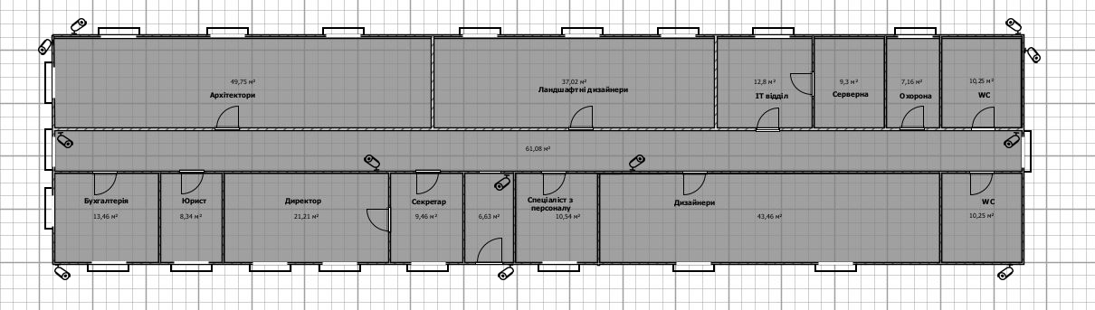
36.5
8.5
Рисунок 4.1 – План з засобами захисту

Таблиця 4.1 – Умовні позначення на плані
№ | Знак | Опис
1 |  | Камера відеоспостереження
2 |  | Захисні решітки

  - Побудова системи мандатного доступу

Розмежування доступу (англ. access mediation) — сукупність дій, які реалізують перевірку запитів на доступ і оцінку на підставі правил розмежування доступу та можливості надання доступу. Завдяки побудові системи розмежування прав доступу здійснюється контроль за доступом усіх користувачів системи. Системи розмежування прав доступу поділяються на дискреційні, мандатні та рольові.
Мандатна модель поєднує захист і обмеження прав, пов’язаних з комп’ютерними процесами, даними та системними пристроями, з метою запобігання їх незаконному використанню. Найпоширенішою моделлю, яка забезпечує розмежування прав доступу – є модель Белла-ЛаПадули. Вона гарантує, що суб’єкти можуть отримати доступ до інформації, лише якщо вони мають достатні дозволи, і що жоден суб’єкт, окрім адміністратора, не може жодним чином передавати дані з об’єкта з вищим рівнем конфіденційності до об’єкта з нижчим рівнем конфіденційності.
У моделі Белла-ЛаПадули об’єкти, доступні в інформаційній системі, поділяються відповідно до грифів конфіденційності, а суб’єкти, що працюють у системі, розподіляються відповідно до рівнів секретності (допуску до завдань). У разі, якщо користувач системи з високим рівнем доступу записує деякі дані в об’єкт із нижчим рівнем конфіденційності, ці дані доступні для об’єктів на нижчому рівні, ніж дозволяє політика безпеки (тобто рівень доступу).
Головним недоліком моделі Белла-ЛаПадули є висока складність її практичної реалізації засобами програмування, через це вимоги до ресурсів обчислювальної системи підвищені [19].

Таблиця 4.2 - Матриця доступу
Відділи і посади |  | Види інформації
 |  | Загальна інформація | Особиста інформація | Фінансова інформація | Правова інформація | Технічна інформація
Дирекція | директор | + | + | + | + | +
Дирекція | секретар | + | - | - | - | -
Бухгалтерія | головний бухгалтер | + | - | + | - | -
Бухгалтерія | бухгалтер | + | - | + | - | -

Продовження таблиці 4.2
Відділи і посади
 |  | Загальна інформація | Особиста інформація | Фінансова інформація | Правова інформація | Технічна інформація
Спеціаліст з персоналу |  | + | + | - | - | -
Юрист |  | + | + | - | + | -
Відділ архітектури | Начальник | + | - | - | - | +
Відділ архітектури | архітектори | + | - | - | - | +
Відділ ландшафтного  дизайну | Начальник | + | - | - | - | +
Відділ ландшафтного  дизайну | дизайнери | + | - | - | - | +
Відділ дизайну | Начальник | + | - | - | - | +
Відділ дизайну | дизайнери | + | - | - | - | +
ІТ-відділ | Начальник | + | - | - | - | -
ІТ-відділ | ІТ-фахівець | + | - | - | - | -
Охорона |  | + | - | - | + | -

Таблиця 4.3 - Мандатна модель доступу
Посада | Загальна інформація | Особиста інформація | Фінансова інформація | Правова інформація | Технічна інформація
Директор | п | ч | ч | ч | ч
Секретар | п | н | н | н | н
Спеціаліст з персоналу | ч | п | н | н | н
Бухгалтер | ч | п | п | н | н
Системний адміністратор | ч | н | н | н | н
Продовження таблиці 4.3
Посада | Загальна інформація | Особиста інформація | Фінансова інформація | Правова інформація | Технічна інформація
Архітектор | ч | н | н | н | п
Дизайнер | ч | н | н | н | п
Ландшафтний дизайнер | ч | н | н | н | п
Охоронець | ч | н | н | ч | н
Ч – читання;
ЧС – частковий доступ;
Н – немає доступу;
П – повний доступ
Визначимо облікові записи для кожного користувача.

  - Механізми аудиту і протоколювання

Протоколювання – це процес збирання і накопичення інформації про події, що відбуваються в інформаційній системі.
У кожного сервісу свій набір можливих подій, але у будь-якому випадку їх можна розділити на:
- зовнішні (викликані діями інших сервісів);
- внутрішні (викликані діями самого сервісу);
- клієнтські (викликані діями користувачів і адміністраторів).
Аудит – це аналіз накопиченої інформації, що здійснюється оперативно, у реальному часі або періодично.
Оперативний аудит з автоматичним реагуванням на виявлені нештатні ситуації називається активним.
Протоколювання й аудит дозволяють розв’язати такі задачі:
- Забезпечують підзвітність користувачів та адміністраторів. Користувачі та адміністратори можуть утриматися від незаконних дій, якщо знають, що всі їхні дії будуть фіксуватися. В разі, якщо є підстави підозрювати, що будь-який користувач нечесний, усі його дії можуть бути зафіксовані, аж до кожного натискання клавіші. При цьому забезпечується можливість не тільки розслідування випадків порушення режиму безпеки, а й скасування помилкових змін (якщо в протоколі є дані до і після внесення змін). Це захищає цілісність інформації;
- Забезпечують можливості реконструкції послідовності подій, що дозволяє виявити слабкості в захисті сервісів, знайти винуватця вторгнення, оцінити масштаби заподіяного збитку і відновити нормальну роботу;
- Виявлення спроб порушень інформаційної безпеки – це функція активного аудиту. Періодичні перевірки можуть бути корисними для своєчасного виявлення таких спроб;
- Надання інформації для виявлення та аналізу проблем. Завдяки цьому можна поліпшити такий параметр безпеки, як доступність. Знайшовши вузькі місця, можна спробувати переконфігурувати або переналаштувати систему.
Попри це, дуже докладне протоколювання не лише знижує продуктивність сервісів (що негативно позначається на доступності), але й ускладнює аудит, тобто не збільшує, а зменшує інформаційну безпеку.
Обліковий запис – сукупність наданої інформації про користувача, засобів та прав користувача відносно багатокористувацької системи. Зазвичай, обліковий запис, містить відомості, що необхідні для ідентифікації користувача при підключенні до системи, інформацію для авторизації і обліку. Це ім'я користувача та пароль (або аналогічний засіб автентифікації — наприклад, біометричні характеристики). Пароль або його аналог, як правило, зберігається в зашифрованому хешованому вигляді (з міркувань безпеки).
Для підвищення надійності можуть бути, поряд з паролем, передбачені альтернативні засоби аутентифікації: наприклад, спеціальне секретне питання (або кілька питань) зміст якого відомий лише користувачу. Такі питання й відповіді також зберігаються в обліковому записі. Аккаунт також може містити інші персональні дані користувача (обов’язкові чи необов’язкові): ім’я, по батькові, псевдонім, стать, вік, дата народження, адреса електронної пошти, домашня та робоча адреса, домашній, робочий та мобільний телефони, інша контактна інформація для систем обміну миттєвими повідомленнями, адреса домашньої сторінки, інформація про хобі, інтереси, сім’ю, політичні уподобання, партійну приналежність, культурні уподобання, здатність спілкуватися іноземними мовами тощо.
Облікові записи користувачів також можуть базуватися на системному відстеженні яке враховує різні статистичні характеристики поведінки користувача в системі: час останнього входу в систему, тривалість останнього перебування в системі, адресу комп’ютера, який використовувався під час використання, інтенсивність використання системи, загальна кількість та/або певний час певних операцій у системі тощо.
Визначимо облікові записи для працівників.
Таблиця 4.4 Облікові записи
Кабінет | Логін (назва комп’ютера) | Пароль
Серверна кімната | Servroom | Servroom_5497
Директор | Boss_0187 | Boss_75237
Секретар | Secr_2543 | Secr_57457
Спеціаліст з персоналу | Pers_3543 | Pers_12356
Бухгалтерія | Buh_1563 | Buh_73161
Бухгалтерія | Buh_2538 | Buh_24038

Продовження таблиці 4.4
Кабінет | Логін (назва комп’ютера) | Пароль
Юрист | Jur_8973 | Jur_102030
ІТ-відділ | It_1789 | IT_745751
ІТ-відділ | It_2356 | IT_312570
Дизайнери | Des_1893 | Des_17457
Дизайнери | Des_2568 | Des_67257
Дизайнери | Des_3213 | Des_38641
Дизайнери | Des_4889 | Des_32752
Дизайнери | Des_5368 | Des_67673
Дизайнери | Des_6356 | Des_28913
Дизайнери | Des_7321 | Des_21076
Архітектори | Arch_1563 | Arch_8877
Архітектори | Arch_2365 | Arch_8744
Архітектори | Arch_3234 | Arch_1554
Архітектори | Arch_4234 | Arch_5744
Архітектори | Arch_5324 | Arch_2380
Архітектори | Arch_6234 | Arch_6054
Архітектори | Arch_7043 | Arch_h0645
Архітектори | Arch_8736 | Arch_4659
Ландшафтні дизайнери | Land_1203 | Land_7302
Ландшафтні дизайнери | Land_2573 | Land_8920
Ландшафтні дизайнери | Land_3350 | Land_5513
Ландшафтні дизайнери | Land_4863 | Land_7952
Ландшафтні дизайнери | Land_5765 | Land_3247
Ландшафтні дизайнери | Land_6305 | Land_3466
Охорона | Secur_8963 | Secur_8979

РОЗДІЛ 5
ЗАСОБИ ЗАХИСТУ ІНФОРМАЦІЇ ВІД ВІРУСІВ

  - Комп’ютерні віруси

Комп’ютерний вірус представляє собою невелику програму, створену висококваліфікованим програмістом, яка має здатність до самореплікації та виконання різних шкідливих дій. На даний момент відомо понад 50 000 різних комп'ютерних вірусів. Щодо дати народження першого комп'ютерного вірусу існують різні версії, але більшість експертів згодні, що комп'ютерні віруси, як такі, з'явилися вперше у 1986 році. Однак історія виникнення цих вірусів тісно пов'язана з ідеєю створення програм, які можуть розмножуватися самостійно.
Основними джерелами поширення вірусів є:
- пристрої, на яких містяться заражені вірусом файли;
- комп'ютерні мережі, включаючи систему електронної пошти та Інтернет;
- жорсткий диск, куди може потрапити вірус внаслідок використання заражених програм;
- віруси, які залишився в оперативній пам'яті після попереднього користувача.
Існує велика кількість різних вірусів. Загалом їх можна поділити на:
- Завантажувальні віруси або BOOT-віруси, які заражають boot-сектори дисків. Це особливо небезпечні віриси, адже вони можуть призвести до повної втрати всієї інформації збереженої на диску.
- Файлові віруси, які заражають окремі файли. Вони поділяються на:
- віруси, які заражують програми (файли з розширенням .EXE і .COM);
- макровіруси – віруси, що заражують файли даних, наприклад, документи Word або робочі книги Excel;
- віруси-супутники – використовують імена інших файлів;
- віруси сімейства DIR – спотворюють системну інформацію про файлові структури;
- Завантажувально-файлові віруси які можуть атакувати як код boot-секторів, так і код файлів;
- STEALTH-віруси, також відомі як віруси-невидимки. Вони спроможні фальсифікувати інформацію, яку програми отримують з диску, і надавати їм неправильні дані. Ця Stealth-технологія може використовуватися як в BOOT-вірусах, так і в файлових вірусах.
- Ретровіруси – спрямовані на зараження антивірусних програм з метою їх знищення або зробити їх непрацездатними;
- Віруси-хробаки – заражають невеликі повідомлення електронної пошти, зазвичай, через їх заголовок, який, фактично, містить лише веб-адресу розташування самого вірусу. Під час спроби прочитати таке повідомлення вірус розпочинає завантажувати свою шкідливу програму через глобальну мережу Інтернет, і після завершення завантаження розпочинає свою руйнівну діяльність. Ці віруси є особливо небезпечними, оскільки їх важко виявити, оскільки заражений файл фактично не містить коду вірусу.
Якщо не буде прийнято заходів для захисту від комп'ютерних вірусів, можуть виникнути серйозні наслідки, як для конкретного підприємства, так і для цілої країни. У ряді країн існує законодавство, яке передбачає відповідальність за комп'ютерні злочини, включаючи поширення вірусів. Для захисту інформації від вірусів використовуються як загальні заходи, так і програмні засоби [20].

  - План комплексних заходів із захисту інформації

- Комплексно використовуйте сучасні антивірусні програми і регулярно оновлюйте їх версії.
- Проводьте перевірку комп'ютера, включаючи системні області, оперативну пам'ять і файли, завантажуючи операційну систему з захищеного від запису диска.
- Перевіряйте диски, флешки на наявність вірусів, які можуть бути встановлені на них на інших комп'ютерах.
- Перевіряйте файли, які надходять через комп'ютерні мережі, на наявність вірусів.
- Під час роботи на інших комп'ютерах завжди вилучайте свої дискм, флешки, якщо на них не записується інформація.
- Не залишайте у дисководі дискети під час вмикання комп'ютера або
перезавантаження комп'ютера чи ОС.
- Регулярно створюйте архівні копії важливої інформації на змінних носіях.

  - Антивірусні програми

Avast Free Antivirus – це один із популярних антивірусних продуктів, який не лише забезпечує захист комп'ютера під час перегляду вмісту в Інтернеті, але також відсіює спам і захищає від атак хакерів. Ця програма сканує операційну систему на предмет вірусів під час завантаження, ізолює підозрілі або шкідливі файли в карантині. Крім того, вона має вбудований механізм самозахисту, що означає, що жоден вірус не може видалити її з комп'ютера..
Переваги:
- висока функціональність та рівень безпеки;
- висока ефективність та швидкість сканування даних;
- мінімальне навантаження на процесор;
- зручний та привабливий інтерфейс.
Недоліки:
- спрацьовування помилкових тривог;
- відсутність функції блокування спливаючих вікон і рекламних банерів.

AVG Antivirus – забезпечує захист особистого комп'ютера від шпигунського програмного забезпечення і вірусів, а також блокує веб-сторінки, на яких може міститися сумнівний вміст. Ця антивірусна програма безкоштовно оновлюється і підтримує сумісність з популярними операційними системами. Її основне використання спрямоване на користувачів домашніх мереж.
Переваги:
- мінімальне навантаження на процесор;
- високий рівень захисту системи;
- інтуїтивно зрозумілий інтерфейс.
Недоліки:
- повільне сканування комп'ютера;
- набридливий рекламний контент.
Avira Free Antivirus – забезпечує надійний захист від вірусів, хробаків і троянів. Для видалення шкідливого програмного забезпечення достатньо лише одного натискання. При цьому не заважає нормальній роботі системи.
Переваги:
- низьке навантаження на систему;
- швидке сканування пристрою.
Недоліки:
- відсутність функції, яка б попереджала про відвідування шкідливого сайту;
- занадто велика кількість реклами;
- відсутність української мови.
MSE (Microsoft Security Essentials) – Програма антивірусного захисту, яка гарантує безпеку комп'ютера від шкідливих файлів і шпигунських програм. Оновлення програми автоматично проводиться кожні 24 години, і після встановлення її на комп'ютер не потрібно перезавантажувати систему.
Переваги:
- простота використання;
- інтуїтивно зрозумілий інтерфейс;
- мінімальне навантаження на систему.
Недоліки:
- слід зауважити, що для користування безкоштовним антивірусним рішенням необхідно встановити програму і пройти реєстрацію. Деякі антивіруси, наприклад, як Avast, доступні у платній та безкоштовній версіях. Після закінчення пробного періоду демо-версії програми, її необхідно буде придбати, проте при цьому вас чекають значно більші можливості. Якщо вам достатньо функцій, які надає безкоштовна версія, і ви не бажаєте платити за програму, то після завершення терміну дії демо-версії, ви можете повторити процедуру активації..
NOD32 – ефективно захищає систему від шкідливих програм і шпигунського ПЗ, а також протистоїть шахрайству. Ця програма включає в себе функції захисту від надокучливої пошти (спаму) і особистого брандмауера. Її розглядають як один з найкращих виборів для досвідчених користувачів, оскільки програма вимагає певних налаштувань.
Переваги:
- швидкість роботи програми;
- високий рівень захисту;
- приємний та інтуїтивно зручний інтерфейс.
Недоліки:
- висока вартість ліцензії;
- необхідні налаштування програми.
360 Total Security – це безкоштовна антивірусна програма, які використовує захист в режимі реального часу.
Переваги:
- займає високу позицію в тестах незалежних лабораторій;
- має ефективний захист від фішингу.
Недоліки:
- іноді неправильно розпізнає деякі корисні утиліти як потенційно шкідливі програми;
- інколи пропускає реальні загрози;
- програма може пропустити певні види програм-вимагачів.
Comodo Internet Security – безкоштовний пакет программ для захисту системи від вірусів, який включає в себе ряд корисних додатків. Цей продукт має в своєму складі проактивний захист, антивірус та фаєрвол. Встановлення цієї програми дуже просте, після чого слід оновити вірусну базу, і вона буде готова до роботи. Крім того, цей програмний пакет підтримує українську мову..
Переваги:
- перевірка вмісту файлів перед їх розпакуванням;
- Ретельний контроль антивіруса за поведінкою компонентів, який не допускає можливості проникнення навіть найновіших вірусів у систему;
- інтуїтивно зрозумілий інтерфейс програми;
- використання хмарної технології для проведення сканування;
- незначне навантаження на систему.
Недоліки:
- антивірус має слабкі сигнатурні бази;
- відсутність веб-антивірусу;
- складність налаштування всіх компонентів (стандартні параметри забезпечують високий рівень безпеки, але для досягнення ще більшого захисту, потрібно налаштовувати кожен компонент антивірусного пакету).
Panda Free Antivirus – безкоштовний антивірус, який швидко працює і добре виявляє потенційно небезпечні компоненти без постійних оновлень, завдяки використанню бази даних в "хмарі". Це досягається за допомогою поєднання локальних і хмарних технологій. Програма включає в себе локальний та хмарний антивірус, антишпигун та евристичну перевірку.
Переваги:
- просте та ефективне сканування;
- незначне навантаження на систему;
- інтуїтивно простий та зрозумілий інтерфейс.
Недоліки:
- можливість безкоштовного використання обмежена (лише 30 днів);
- Незважаючи на широкий антивірусний набір, моніторинг слабкий;
Найбільш вдалою конфігурацією класичної безпеки буде безкоштовний брандмауер Windows Defender Firewall, антивірус - Avast Free Antivirus. У 2017, 2018 і 2019 роках саме цей антивірус займав перші місця серед безкоштовних антивірусів. Avast Free Antivirus забезпечує близький до лідерів рейтингів платних антивірусів, має високу функціональність і рівень захисту, незначною мірою впливає на продуктивність системи і зручний для використання.

РОЗДІЛ 6
РОЗРОБКА ДОДАТКУ ДЛЯ ШИФРУВАННЯ

  - Криптографічний захист інформації

Криптологія, походячи від слів "kryptos" (таємний) і "logos" (повідомлення), зосереджується на захисті інформації, змінюючи її. Ця наука розглядає два головних напрямки: криптографію та криптоаналіз. Ці напрямки мають протилежні цілі.
Криптографія активно вивчає та розробляє математичні методи перетворення інформації, зокрема шифрування. В той час як криптоаналіз досліджує можливості розшифрування інформації.
Криптографічні методи використовуються в таких основних напрямках як забезпечення конфіденційності при передачі інформації через комунікаційні канали (такі як електронна пошта), підтвердження дійсності переданих повідомлень і збереження інформації у зашифрованому вигляді на різних носіях (документах, базах даних).
Сучасна криптографія вивчає і розвиває такі напрямки:
- симетричні криптосистеми (із секретним ключем);
- несиметричні криптосистеми (з відкритим ключем);
- системи електронного підпису;
- системи керування ключами.
Сучасні криптографічні системи забезпечують високу стійкість зашифрованих даних за рахунок підтримки режиму таємності криптографічного ключа. Проте на практиці будь-який шифр, який використовується у криптосистемах, має певну вразливість, яка може бути розкрита, хоча й з великими труднощами. Тому виникає потреба у визначенні криптостійкості шифрів, що використовуються у криптографічних алгоритмах.
Гарантуючи захист повідомлення та зберігаючи його конфіденційність криптографію можна використовувати для забезпечення:
- аутентифікації;
- цілісності;
- незаперечності.
Під час аутентифікації отримувачу повідомлення необхідно переконатися, що воно належить певному відправнику і не може бути підробленим зловмисником.
При перевірці цілісності повідомлення отримувач переконується, що воно не було змінене під час передачі. Незаперечність необхідна для того, щоб відправник повідомлення не зміг згодом заперечувати, що він не є автором цього повідомлення.
Шифр AES - симетричний алгоритм блочного шифрування із розміром блоку 128 біт та ключем 128/192/256 бітів. Цей алгоритм був прийнятий урядом США як стандарт шифрування і вибраний з метою широкого використання та інтенсивного аналізу, подібно до підходу до його попередника, DES. На момент 2009 року, AES вже мав величезну популярність як один із провідних алгоритмів симетричного шифрування.

  - Опис вимог до шифрувальника

Створити додаток «Cryptograph» для криптографічного захисту інформації будівельної компанії «CREATIVE».
Головні вимоги:
- вхід за допомогою логіну та паролю;
- можливість використання додатку тільки після входу в додаток;
- шифрування та розшифрування повідомлень;
- збереження файлів за визначеним шляхом.

  - Представлення роботи додатку

Після запуску програми ми бачимо вікно авторизації в якому необхідно ввести логін та пароль до свого облікового запису та натиснути кнопку «ОК». Якщо користувач не введе логін чи пароль, або введе їх не правильно, програма не дозволить продовжити роботу.
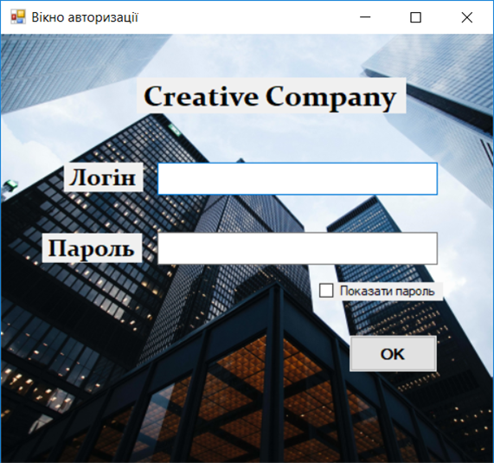
Рисунок 6.1 – Вікно авторизації

Вводимо логін та пароль і натискаємо кнопку «ОК». В разі не вірно введеного логіну чи паролю буде відображено вікно з помилкою, та видалено всі введені дані.

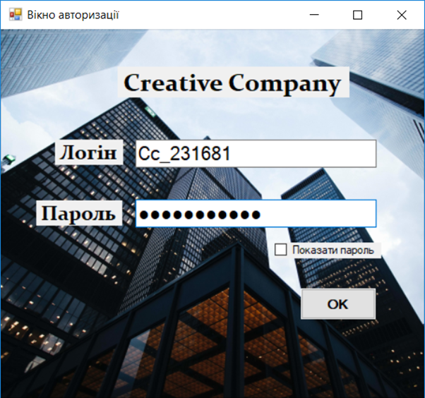
Рисунок 6.2 – Демонстрація авторизації в додатку

Після авторизації в додатку ми бачимо вікно в якому можна обрати, зашифрувати, розшифрувати файл, зберегти та видалити оригінал.
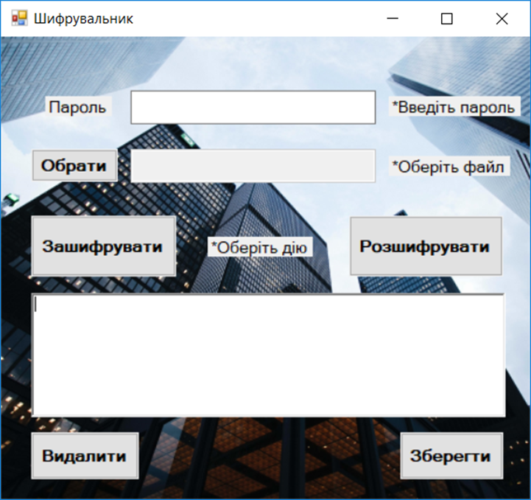
Рисунок 6.3 – Інтерфейс шифрувальника
Щоб зашифрувати текст, необхідно в поле «Пароль» ввести пароль для шифрування даних та обрати файл або написати повідомлення яке необхідно зашифрувати.
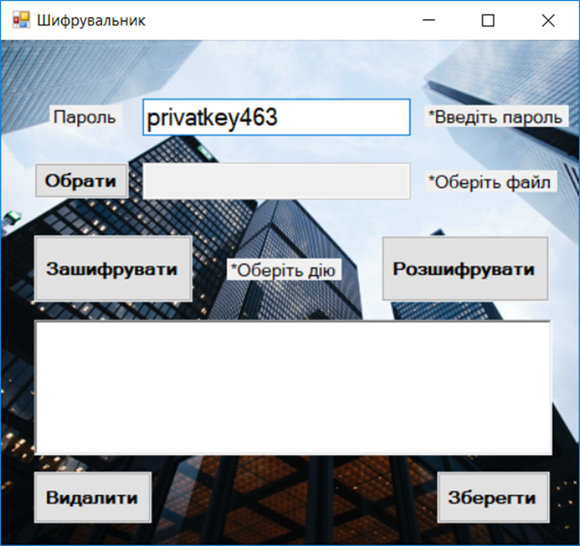
Рисунок 6.4 – Вводимо пароль для шифрування даних
Далі оберемо файл з повідомленням яке необхідно зашифрувати. Для цього натискаємо кнопку «Обрати». Оберемо файл з назвою «Важливе повідомлення» та відкриємо його.
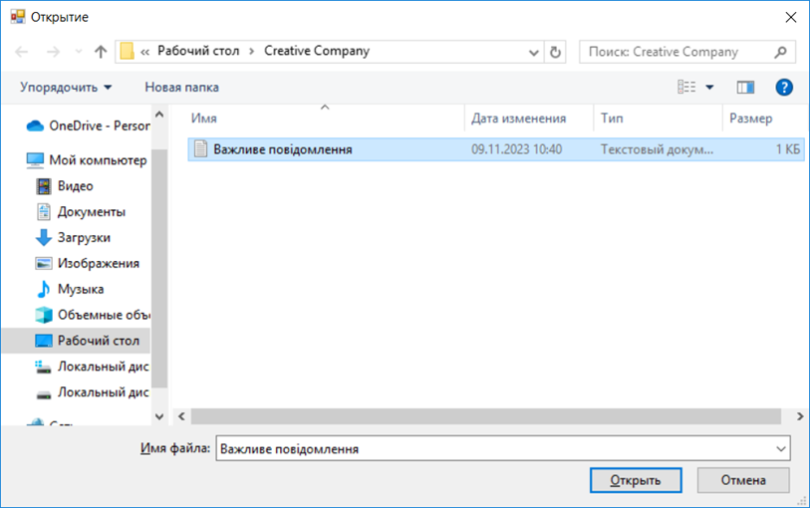
Рисунок 6.5 – Обираємо файл
В вікні перегляду вмісту повідомлення, буде відображатися частина тексту повідомлення.
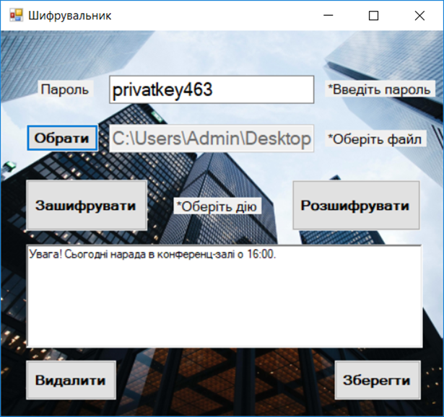
Рисунок 6.6 – Представлення роботи завантаження файлу у програму
Натиснемо кнопку «Зашифрувати», щоб зашифрувати повідомлення.
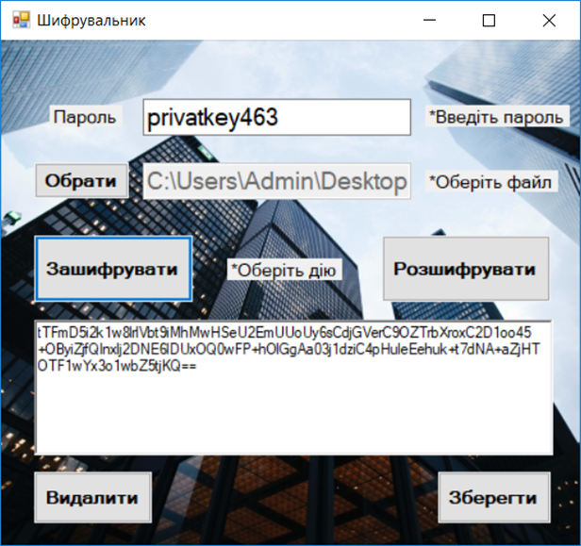
Рисунок 6.7 – Представлення функції шифрування
Далі збережемо зашифроване повідомлення, для цього натиснемо кнопку «Зберегти». Після цього з’явиться вікно де можна буде обрати шлях для зберігання файлу. Обираємо шлях та вказуємо назву файлу і зберігаємо його.
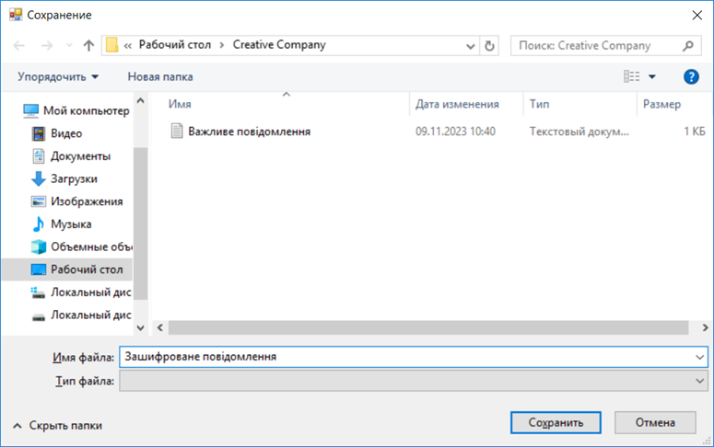
Рисунок 6.8 – Збереження зашифрованого повідомлення
Відкриваємо збережений файл з назвою «Зашифроване повідомлення».
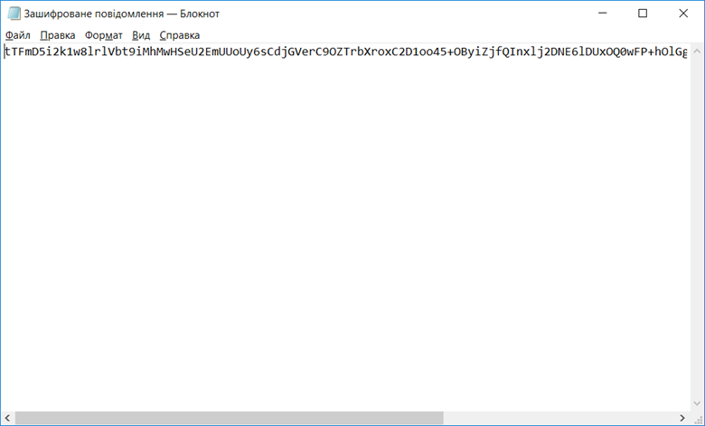
Рисунок 6.9 – Вміст файлу з зашифрованим повідомленням
Далі виконаємо функцію з розшифрування файлу. Аналогічно в поле «Пароль» вводимо пароль для шифрування даних та обираємо файл з назвою «Зашифроване повідомлення» і натискаємо кнопку «Розшифрувати».
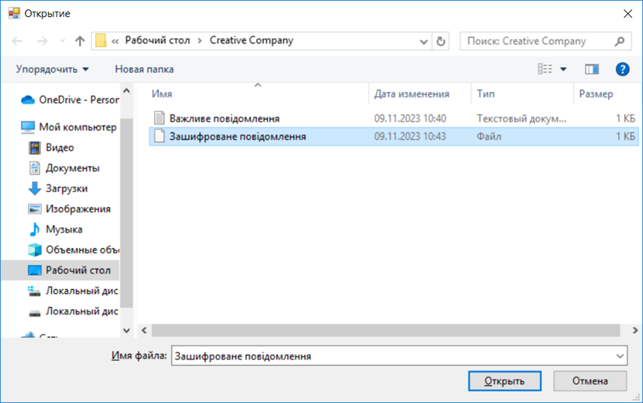
Рисунок 6.10 – Обираємо файл з назвою «Зашифроване повідомлення»
Після цього натискаємо кнопку «Розшифрувати».
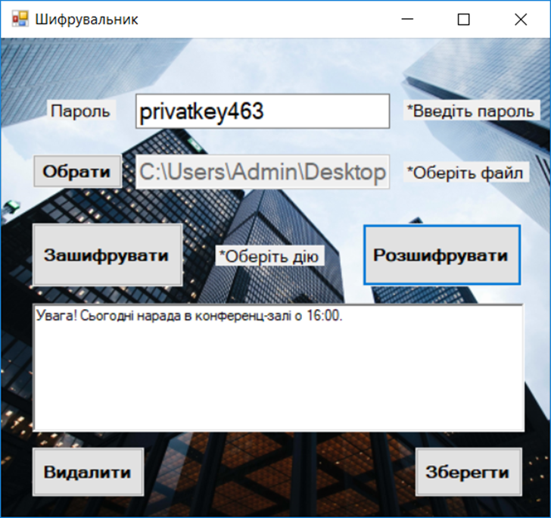
Рисунок 6.11 – Представлення функції розшифрування
Збережемо розшифрований файл, обравши шлях та вказавши назву файлу.
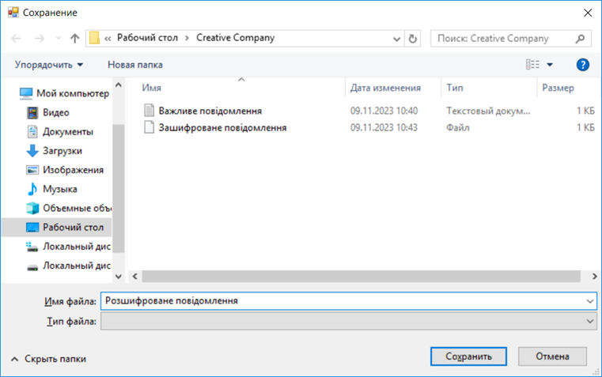
Рисунок 6.12 – Збереження файлу
Відкриємо файл з розшифрованим повідомленням.
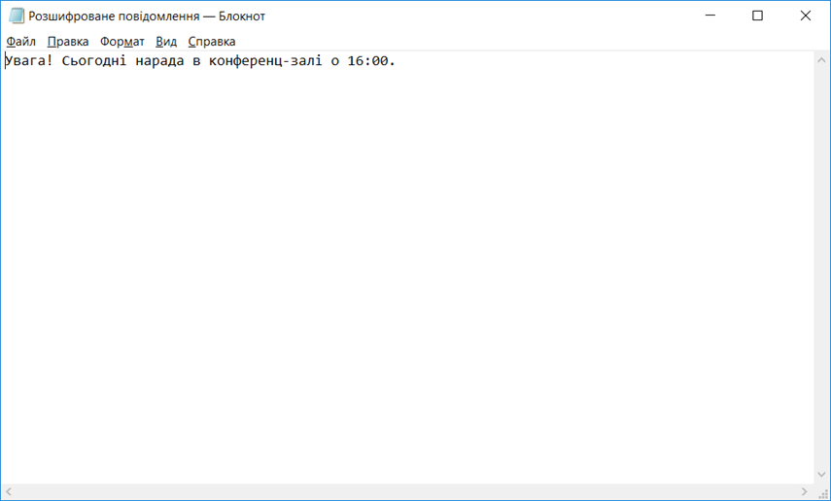
Рисунок 6.13 – Вміст збереженого файлу з розшифрованим повідомленням

ВИСНОВКИ

Мета дипломної роботи проектування корпоративної комп’ютерної мережі; створення плану будівлі з розміщенням апаратного забезпечення; підрахунок вартості мережі та вартості апаратного та програмного забезпечення; розмежування прав доступу працівників; розробка додатку для криптографічного захисту інформації будівельної компанії «CREATIVE».
Був створений опис існуючих вимог та визначено основні етапи розробки мережі. Розроблений логотип, банер та структура компанії. Після цього було визначено посадові обов’язки працівників та створено план будівлі за допомогою безкоштовної програми – «Sweet Home 3D». Було обрано топологію для компанії за якою відбулося проектування та обчислення вартості мережі. Впроваджені засоби захисту для компанії за допомогою розмежування доступу, встановлення антивірусних систем, розміщено фізичні засоби захисту. Для криптографічного захисту інформації був розроблений шифрувальний повідомлень.

СПИСОК ВИКОРИСТАНИХ ДЖЕРЕЛ

- Вплив Інтернет-простору на світогляд сучасної людини: соціально-філософський аналіз [Електронний ресурс]: [Веб-сайт]. – Електронні дані. – Режим доступу: https://conf.ztu.edu.ua/wp-content/uploads/2017/06/277.pdf
- «Google Sites» [Електронний ресурс]: [Веб-сайт]. – Електронні дані. – Режим доступу: https://sites.google.com/site/kmposibnyk/lekcii/lekcia-1
- «Студопедія» [Електронний ресурс]: [Веб-сайт]. – Електронні дані. – Режим доступу: https://studopedia.su/15_206394_Istoriya-viniknennya-ta-tehniko-ekonomichni-peredumovi-poyavi-kompyuternih-merezh.html
- «BiblioFond» [Електронний ресурс]: [Веб-сайт]. – Електронні дані. – Режим доступу: https://www.bibliofond.ru/view.aspx?id=724513
- «EduFuture» [Електронний ресурс]: [Веб-сайт]. – Електронні дані. – Режим доступу: https://edufuture.biz/index.php?title=Поняття_про_комп’ютерні_мережі,_їх_призначення._Типи_комп’ютерних_мереж_і_мережної_взаємодії
- «Shag» [Електронний ресурс]: [Веб-сайт]. – Електронні дані. – Режим доступу: https://shag.com.ua/pp-5051-oharakterizujte-priznachennya-ta-koncepciyi-pobudovi-k.html
- «Елінт» [Електронний ресурс]. – Електронні дані. – Режим доступу: https://docs.google.com/presentation/d/153diFihKCLPV7KX1WaNmnDD-Bu03aDPIZBLVFOewYjk/htmlpresent
- «MyShared» [Електронний ресурс]. – Електронні дані. – Режим доступу: http://www.myshared.ru/slide/1096032/
- «StudFile» [Електронний ресурс]. – Електронні дані. – Режим доступу: https://studfile.net/preview/7543085/page:6/
- «Студопедія» [Електронний ресурс]: [Веб-сайт]. – Електронні дані. – Режим доступу: https://studopedia.com.ua/1_69084_klasifikatsiya-ta-topologiya-obchislyuvanih-merezh.html
- «Oplib» [Електронний ресурс]: [Веб-сайт]. – Електронні дані. – Режим доступу: https://studfile.net/preview/2912562/page:2/
- «Вікіпедія» [Електронний ресурс]: [Веб-сайт]. – Електронні дані. – Режим доступу: https://uk.wikipedia.org/wiki/Топологія_мереж
- Вимоги, пропоновані до сучасних обчислювальних мереж [Електронний ресурс]: [Веб-сайт]. – Електронні дані. – Режим доступу: https://comp-net.at.ua/index/vimogi_do_komp_juternikh_merezh/0-7
- «Naurok» [Електронний ресурс]: [Веб-сайт]. – Електронні дані. – Режим доступу: https://naurok.com.ua/plan-uroku-virobnichogo-navchannya-prodazh-turistichnogo-produktu-47808.html
- [Електронний ресурс]: [Веб-сайт]. – Електронні дані. – Режим доступу: https://litr.at.ua/publ/komp_juterni_tekhnologiji_v_juridichnij_dijalnosti/tema_3/3_10/10-1-0-112
- Безпека інформації : конспект лекцій / укладач О. С. Кушнерьов. – Суми : Сумський державний університет, 2021. – 99 с.
- «Vseosvita» [Електронний ресурс]: [Веб-сайт]. – Електронні дані. – Режим доступу: https://vseosvita.ua/lesson/zahrozy-informatsiinoi-bezpeky-ikh-klasyfikatsiia-klasyfikatsiia-dzherel-zahroz-informatsiinoi-bezpeky-323171.html
- [Електронний ресурс]: [Веб-сайт]. – Електронні дані. – Режим доступу: https://ela.kpi.ua/bitstream/123456789/10633/1/14_p45.pdf
- Ю. В. Баришев, к. т. н.; В. А. Каплун; К. В. Неуйміна «Дискреційна модель та метод розмежування прав доступу до розподілених інформаційних ресурсів»
- [Електронний ресурс]: [Веб-сайт]. – Електронні дані. – Режим доступу: https://naurok.com.ua/antivirusni-ta-antishpigunski-programi-nalashtuvannya-hnih-osnovnih-parametriv-248333.html

ДОДАТОК

ВИХІДНИЙ КОД ПРОГРАМИ

Form 1
using System;
using System.Collections.Generic;
using System.ComponentModel;
using System.Data;
using System.Drawing;
using System.Linq;
using System.Text;
using System.Threading.Tasks;
using System.Windows.Forms;

namespace Cryptograph
{
public partial class Form1 : Form
{
public Form1()
{
InitializeComponent();
textBox2.UseSystemPasswordChar = true;
}

private void label1_Click(object sender, EventArgs e)
{

}

private void textBox1_TextChanged(object sender, EventArgs e)
{

}

private void checkPass_CheckedChanged(object sender, EventArgs e)
{
if (checkPass.Checked)
{
textBox2.UseSystemPasswordChar = false;
}
else
{
textBox2.UseSystemPasswordChar = true;
}
}

private void button1_Click(object sender, EventArgs e)
{
if (textBox1.Text == "Cc_231681" && textBox2.Text == "Office_5402")
{
Form2 s = new Form2();
s.Show();

this.Hide();
}
else
{
textBox1.Text = "";
textBox2.Text = "";

MessageBox.Show("Не вірно введено логін чи пароль");
}

}

}
}
Form 2
using System;
using System.Collections.Generic;
using System.ComponentModel;
using System.Data;
using System.Drawing;
using System.Linq;
using System.Text;
using System.Threading.Tasks;
using System.Windows.Forms;
using System.IO;
using System.Security.Cryptography;

namespace Cryptograph
{
public partial class Form2 : Form
{
private byte[] IV = { 1, 2, 3, 4, 5, 6, 7, 8, 9, 10, 11, 12, 13, 14, 15, 16};
private int BlockSize = 128;

public Form2()
{
InitializeComponent();
}

private void Browse_Click(object sender, EventArgs e)
{
if (openFileDialog1.ShowDialog() == DialogResult.Cancel) return;
textBoxFilename.Text = openFileDialog1.FileName;

FileStream fs = new FileStream(openFileDialog1.FileName, FileMode.Open);
StreamReader sr = new StreamReader(fs);

richTextBox1.Text = sr.ReadToEnd();

sr.Close();
fs.Close();
}

private void Save_Click(object sender, EventArgs e)
{
if (saveFileDialog1.ShowDialog() == DialogResult.Cancel) return;

FileStream fs = new FileStream(saveFileDialog1.FileName, FileMode.OpenOrCreate);
StreamWriter sw = new StreamWriter(fs);

sw.Write(richTextBox1.Text);

sw.Close();
fs.Close();
}

private void Encrypt_Click(object sender, EventArgs e)
{
if (textBoxPassword.Text == "") return;
byte[] bytes = Encoding.Unicode.GetBytes(richTextBox1.Text);
//Encrypt
SymmetricAlgorithm crypt = Aes.Create();
HashAlgorithm hash = MD5.Create();
crypt.BlockSize = BlockSize;
crypt.Key = hash.ComputeHash(Encoding.Unicode.GetBytes(textBoxPassword.Text));
crypt.IV = IV;

using (MemoryStream memoryStream = new MemoryStream())
{
using (CryptoStream cryptoStream = new CryptoStream(memoryStream, crypt.CreateEncryptor(), CryptoStreamMode.Write))
{
cryptoStream.Write(bytes, 0, bytes.Length);
}

richTextBox1.Text = Convert.ToBase64String(memoryStream.ToArray());
}
}

private void Decrypt_Click(object sender, EventArgs e)
{
if (textBoxPassword.Text == "") return;
//Decrypt
byte[] bytes = Convert.FromBase64String(richTextBox1.Text);
SymmetricAlgorithm crypt = Aes.Create();
HashAlgorithm hash = MD5.Create();
crypt.Key = hash.ComputeHash(Encoding.Unicode.GetBytes(textBoxPassword.Text));
crypt.IV = IV;

using (MemoryStream memoryStream = new MemoryStream(bytes))
{
using (CryptoStream cryptoStream = new CryptoStream(memoryStream, crypt.CreateDecryptor(), CryptoStreamMode.Read))
{
byte[] decryptedBytes = new byte[bytes.Length];
cryptoStream.Read(decryptedBytes, 0, decryptedBytes.Length);
richTextBox1.Text = Encoding.Unicode.GetString(decryptedBytes);
}
}
}

private void Delete_Click(object sender, EventArgs e)
{
try
{
if (textBoxFilename.Text == "") return;
File.Delete(textBoxFilename.Text);
MessageBox.Show("File deleted:\n" + textBoxFilename.Text);
}
catch(Exception ex)
{
MessageBox.Show("Unable to delete file!\n" + ex.Message);
}
}

private void label4_Click(object sender, EventArgs e)
{

}

private void richTextBox1_TextChanged(object sender, EventArgs e)
{
}
private void textBoxFilename_TextChanged(object sender, EventArgs e)
{

}
}
}

